**ОПЕРАЦИЯ «БАГРАТИОН». ОСВОБОЖДЕНИЕ ДУБРОВЕНСКОГО РАЙОНА**

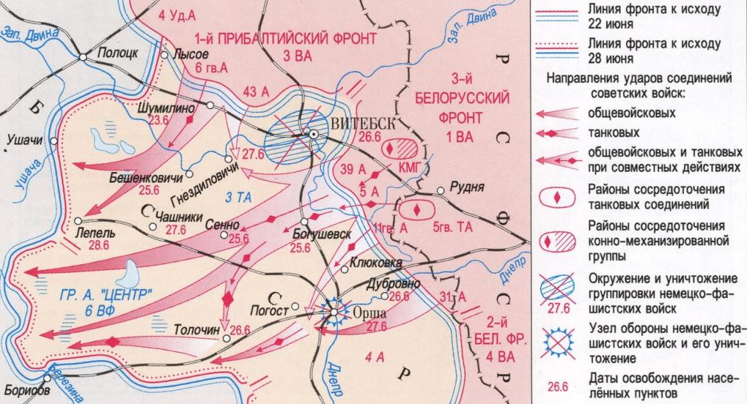

Белорусская наступательная операция под кодовым названием «Багратион» началась 23 июня 1944 года.

В результате боев на Витебско-Оршанском направлении за несколько дней были освобождены от немецко-фашистских оккупантов все населенные пункты Дубровенского района, а 26 июня – город Дубровно. В боях воины Красной армии проявляли небывалое мужество и стойкость, за что были удостоены высокого звания Героя Советского Союза.



Роль Белорусской стратегической наступательной операции «Багратион» в Великой Отечественной войне

Ключевую роль в приближении Великой Победы сыграла Белорусская стратегическая наступательная операция «Багратион» - (23 июня - 29 августа 1944 г.), ставшая образцом полководческого искусства. «Багратион» была одной из крупнейших военных операций за всю историю войн и закончилась победой Советского Союза. К 23 июня 1944 г. фронт протяженностью 1 100 км в Беларуси проходил но линии оз.Нещедро, восточнее городов Витебска, Орши, Могилева и Жлобина, по р.Припять, образуя огромный выступ, обращенный своей вершиной на восток. Здесь оборонялись войска группы армий «Центр», на севере к ней примыкали войска 16-й армии группы армий «Север», на юге - 4-й танковой армии группы армий «Северная Украина». Общая численность обороняющихся немецких войск составляла 1,2 млн человек, было задействовано 9,5 тыс. орудий п минометов, 900 танков и штурмовых орудий, 1350 самолетов. За время Белоруской, операции 17 дивизий и 3 бригады противника были полностью, уничтожены, 50 дивизий лишились более половины своего состава. Потери убитыми, ранеными и пленными составили около 0,5 млн человек.

Наиболее яркие факты операции «Багратион», приблизившие Великую Победу:

- план операции являлся смелым по замыслу и оригинальным по форме. Благодаря целому комплексу мер удалось добиться того, что подготовка крупнейшего по масштабам за всю историю войн наступления осталась практически незамеченной. Замысел операции «Багратион» характеризовался множеством нестандартных, принципиально новых элементов стратегического характера.

В разработке плана операции, как и всего летне-осеннего наступления, принимал первый заместитель начальника Генерального штаба Красной армии уроженец г. Гродно генерал армии А.И. Антонов;

- проводилась войсками сразу 4-х фронтов - 1-го Прибалтийского, 3, 2, 1-го Белорусского фронтов (командующие И.X.Баграмян, И.Д.Черняховский, Г.Ф.3ахаров, К.К.Рокоссовский).

- Четыре фронта объединяли 20 общевойсковых и 2 танковые армии (всего 166 дивизий, 12 танковых и механизированных корпусов, 7 укрепленных районов и 21 бригаду).

Координацию действий фронтов осуществляли маршалы Советского Союза Г.К.Жуков и А.М.Василевский.

Впервые за годы войны большая часть подвижных групп армий и фронтов была введена в сражение после прорыва тактической зоны обороны противника.

Осуществлен новый метод артиллерийской поддержки пехоты и танков – двойной огневой вал.

Было продемонстрировано стремительное фронтальное и параллельное преследование противника на большую глубину, командующие фронтов широко использовали подвижные соединения и части для выхода на тылы отходившего противника;

- ни в одном сражении Великой Отечественной войны не было задействовано такой мощи. Всего к операции привлекались свыше 2,5 млн человек, более 45 тыс. орудии и минометов всех калибров, свыше 6 тыс. танков и самоходных артиллерийских установок, около 7 тыс. самолетов фронтовой авиации и свыше 1 тыс. самолетов авиации дальнего действия.

К началу операции общее превосходство Красной армии над противником достигало: по людям - в 2 раза; орудиям и минометам – в 3,8; танкам и самоходным артиллерийским установкам (штурмовым орудиям) – в 5,8; боевым самолетам – в 3,9;

- итогом первого этапа Белорусской наступательной операции «Багратион» (23 июня - 4 июля) стало нанесение тяжелого поражения немецкой группе армий «Центр». Войска 1-го Прибалтийского фронта во взаимодействии с 3-м Белорусским фронтом 25-28 июня окружили и разгромили витебскую группировку в составе 5 дивизий. В результате боевых действий на этом направлении 26 июня был освобожден г.Дубровно, г.Витебск, 28 июня – г.Лепель. Войсками 3-го Белорусского фронта был

ликвидирован мощный, узел немецкой обороны на восток от г.Орши, что позволило 27 июня освободить город.

Одновременно войска 2-го Белорусского фронта на могилевском направлении форсировали реки Проня, Бася, Днепр и 28 июня освободили г.Могилев. В ходе боевых действий войска правого крыла 1-го Белорусского фронта окружили и ликвидировали бобруйскую группировку вермахта в составе 6 дивизий, и 29 июня овладели г.Бобруйском.

Мощными ударами четырех фронтов Красная армия сокрушила оборону немецких войск на пространстве между р.Западной Двиной и р.Принятью и устремилась на запад. 29-30 июня части и соединения 3- го Белорусского фронта форсировали р.Березину, 1 июля освободили г.Борисов, 2 июля - г.Вилейку, д.Красное, отсекли 3-ю танковую армию от 4-й армии, перерезали железную дорогу Минск – Вильнюс и Минск – Лида.

- исключительное значение для Дальнейшего продвижения советских войск имело освобождение г.Минска, которое началось утром 3 июля. В результате упорных боев к исходу дня войска 1 и 3-го Белорусских фронтов очистили столицу БССР от немецких войск. Всего за 12 дней наступления советские войска продвинулись в западном направлении на глубину 225 - 250 км и освободили более половины территории Беларуси;

- наступление Красной армии было настолько стремительным и мощным, что освобождение от немецких оккупантов г.Минска было осуществлено на 4-5 суток раньше срока, установленного Ставкой Верховного главнокомандующего;

- важным достижением операции «Багратион» была целая череда крупных «котлов», которые Красная армия в совершенстве научилась организовывать, – Бобруйский и Минский «котлы».

В «котел» под г.Бобруйском 27 июня попала крупная группировка немцев (около 40 тыс.). Для их скорейшего уничтожения по приказу Ставки Верховного главнокомандующего была привлечена 16-я воздушная армия. Около 400 бомбардировщиков и штурмовиков полтора часа бомбили гитлеровцев, нанеся не только огромный урон, но и полностью деморализовав их. В этот же день был освобожден г. Бобруйск.

3 июля был создан самый большой Минский «котел», в который попала стотысячная немецкая группировка;

- на втором этапе (5 июля - 29 августа) фронты, тесно взаимодействуя между собой, успешно осуществили 5 наступательных операций: Шяуляйскую, Вильнюсскую, Каунасскую, Бслостокскую, Люблин-Брестскую. При продвижении 3-го Белорусского фронта в Вильнюсской операции (5-20 июля) его войсками были освобождены г.Воложин и г.Молодечно (5 июля), г.п.Ивенец (6 июля), а.г.Гольшаны, г.Ошмяны, г.п.Юратишки (7 июля), г.Ивье (8 июля), г.Лида (9 июля) и правобережная часть г.Гродно (16 июля).

Одновременно с началом Вильнюсской операции стали развертываться наступательные действия 2-го Белорусского фронта. Его главные силы после завершения Минской операции без оперативной паузы стали продвигаться в западном направлении. Развивая наступление и преследуя отступающего противника, воины 49-й армии 7 июля освободили г.Дзержинск, а 8 июля части 3-й армии и армейский подвижный отряд 50-й армии овладели г.Новогрудком. Сохраняя высокие темпы наступления, войска фронта за последующие пять дней, преодолевая упорное сопротивление немецких войск, форсировали три водных рубежа и продвинулись в западном направлении на 120-125 км. За этот период были освобождены райцентры Зельва, Мосты, Волковыск.

Наиболее упорные бои происходили в районе населенных пунктов Гродно и Свислочь, куда сумели подтянуться до 10 немецких дивизий. Здесь сопротивление противника было сломлено 23-24 июля, что дало возможность советским войскам полностью освободить г. Гродно, а 27 июля овладеть г.Белостоком;

- партизанское движение в Беларуси приобрело стратегическое значение, превратилось в один из крупных факторов разгрома врага. Так, в ночь на 20 июня партизанские отряды скоординировано провели массовые диверсии на железных дорогах, осуществив свыше 40 тыс. подрывов рельсов, а за последующие девять суток еще 29 тыс. При этом только с 26 по 29 июня партизаны пустили под откос 147 вражеских эшелонов.

Благодаря операции белорусских партизан, нашедших проход в тыл врага через топкое болото, была построена дорога-лежневка, давшая важное тактическое преимущество советским войскам в ходе операции «Багратион»;

- 28 июля 1944 г. войсками 1-го Белорусского фронта освобожден г.Брест, западные рубежи, нашей страны были защищены. Однако с целью полного разгрома вооруженных сил фашистской Германии Советская армия продолжила крупные наступательные операции и в течение 1944-1945 годов полностью или частично были освобождены территории десяти европейских стран - Румынии, Болгарии, Венгрии, Югославии, Польши, Чехословакии, Австрии, Дании, Норвегии и Германии.

17 июля 1944 г. состоялся «Парад побежденных». Взятых в плен немецких солдат и офицеров (около 57 тыс.) войсками Белорусских фронтов под конвоем провели по г.Москве, за колоннами которых следовали десятки поливальных машин, смывая с улиц оставшуюся от них грязь.

Наступательная операция «Багратион» имела исключительное значение для белорусов: без этой победы не было бы ни белорусского народа, ни белорусской государственности. Потому совершенно не случайно датой независимости выбран день освобождения столицы нашей республики. 3 июля - вечный символ свободы и любви к Родине, за которую белорусы отдавали самое ценное свои жизни.

Великая Отечественная война научила нас ценить мир и независимость. Но суверенитет мало завоевать на поле боя. Период становления Беларуси как самостоятельного государства стал очередным суровым испытанием для белорусского парода. За 80 лет, прошедших с момента кровопролитной войны, в нашей республике не только преодолена послевоенная разруха, но и благодаря титаническому груду и самоотверженности целых поколений создана динамично развивающаяся страна, занимающая лидирующие позиции во многих сферах на мировой арене.

**БУЧИН**

**БОРИС ВЛАДИМИРОВИЧ**

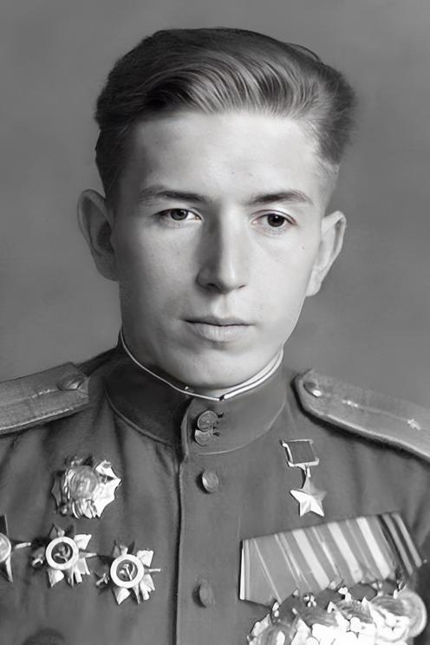**(28.03.1923 – 14.01.2016)**

Родился в селе [Синьково](https://ru.wikipedia.org/wiki/%D0%A1%D0%B8%D0%BD%D1%8C%D0%BA%D0%BE%D0%B2%D0%BE_(%D0%A0%D0%B0%D0%BC%D0%B5%D0%BD%D1%81%D0%BA%D0%B8%D0%B9_%D1%80%D0%B0%D0%B9%D0%BE%D0%BD)) в семье рабочих. В [1938 году](https://ru.wikipedia.org/wiki/1938_%D0%B3%D0%BE%D0%B4) окончил неполную среднюю школу в городе [Перово](https://ru.wikipedia.org/wiki/%D0%9F%D0%B5%D1%80%D0%BE%D0%B2%D0%BE_(%D0%B3%D0%BE%D1%80%D0%BE%D0%B4)), после чего поступил в Московский строительный техникум. Одновременно учился в аэроклубе. В [1940 году](https://ru.wikipedia.org/wiki/1940_%D0%B3%D0%BE%D0%B4) был призван на службу в [Рабоче-крестьянскую Красную армию](https://ru.wikipedia.org/wiki/%D0%A0%D0%B0%D0%B1%D0%BE%D1%87%D0%B5-%D0%BA%D1%80%D0%B5%D1%81%D1%82%D1%8C%D1%8F%D0%BD%D1%81%D0%BA%D0%B0%D1%8F_%D0%9A%D1%80%D0%B0%D1%81%D0%BD%D0%B0%D1%8F_%D0%B0%D1%80%D0%BC%D0%B8%D1%8F). Окончил [Ворошиловградскую](https://ru.wikipedia.org/wiki/%D0%9B%D1%83%D0%B3%D0%B0%D0%BD%D1%81%D0%BA) школу военных лётчиков, которая после начала Великой Отечественной войны была эвакуирована в [Уральск](https://ru.wikipedia.org/wiki/%D0%A3%D1%80%D0%B0%D0%BB%D1%8C%D1%81%D0%BA). С января [1943 года](https://ru.wikipedia.org/wiki/1943_%D0%B3%D0%BE%D0%B4) – на фронтах Великой Отечественной войны.

Во время наступательных боев на Витебско-Оршанском направлении производил по 3-4 боевых вылета в день. Наносил исключительно большой урон противнику в живой силе и технике.

23 июня 1944 года произвел два боевых вылета в район Бурое Село для уничтожения танков и огневых средств противника. В результате дерзкого налета и умелого маневра разбил один танк среднего типа и подавил огонь двух огневых точек МЗА.

За подвиги, совершенные в том числе и на территории Дубровенского района, гвардии старший лейтенант Борис Владимирович Бунин, командир звена 136-го гвардейского штурмового авиационного полка, удостоен звания Героя Советского Союза.

**ДЖУНКОВСКАЯ**

**ГАЛИНА ИВАНОВНА**

**(06.10.1922 – 12.09.1985)**

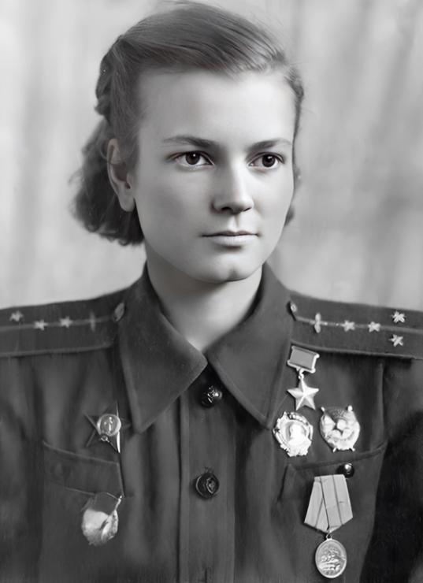Родилась в селе Юрковка Киевской области Украинской ССР в семье [крестьянина](https://ru.wikipedia.org/wiki/%D0%9A%D1%80%D0%B5%D1%81%D1%82%D1%8C%D1%8F%D0%BD%D0%B8%D0%BD). В 1938 году окончила Грозненское медицинское училище. К началу Великой Отечественной войны – 2 курса обучения в [Московском авиационном институте](https://ru.wikipedia.org/wiki/%D0%9C%D0%BE%D1%81%D0%BA%D0%BE%D0%B2%D1%81%D0%BA%D0%B8%D0%B9_%D0%B0%D0%B2%D0%B8%D0%B0%D1%86%D0%B8%D0%BE%D0%BD%D0%BD%D1%8B%D0%B9_%D0%B8%D0%BD%D1%81%D1%82%D0%B8%D1%82%D1%83%D1%82). В [Красную армию](https://ru.wikipedia.org/wiki/%D0%A0%D0%B0%D0%B1%D0%BE%D1%87%D0%B5-%D0%BA%D1%80%D0%B5%D1%81%D1%82%D1%8C%D1%8F%D0%BD%D1%81%D0%BA%D0%B0%D1%8F_%D0%9A%D1%80%D0%B0%D1%81%D0%BD%D0%B0%D1%8F_%D0%B0%D1%80%D0%BC%D0%B8%D1%8F) вступила добровольцем в октябре 1941 года, когда Герой Советского Союза легендарная лётчица [Марина Раскова](https://ru.wikipedia.org/wiki/%D0%A0%D0%B0%D1%81%D0%BA%D0%BE%D0%B2%D0%B0,_%D0%9C%D0%B0%D1%80%D0%B8%D0%BD%D0%B0_%D0%9C%D0%B8%D1%85%D0%B0%D0%B9%D0%BB%D0%BE%D0%B2%D0%BD%D0%B0) начала формировать женские авиационные полки. В 1942 году окончила четырёхмесячные курсы при [Энгельсской военной авиационной школе лётчиков](https://ru.wikipedia.org/wiki/14-%D1%8F_%D0%B2%D0%BE%D0%B5%D0%BD%D0%BD%D0%B0%D1%8F_%D1%88%D0%BA%D0%BE%D0%BB%D0%B0_%D0%BB%D1%91%D1%82%D1%87%D0%B8%D0%BA%D0%BE%D0%B2). Галина Джунковская стала [штурманом](https://ru.wikipedia.org/wiki/%D0%A8%D1%82%D1%83%D1%80%D0%BC%D0%B0%D0%BD_(%D0%B0%D0%B2%D0%B8%D0%B0%D1%86%D0%B8%D1%8F)) в экипаже под командованием [Марии Долиной](https://ru.wikipedia.org/wiki/%D0%94%D0%BE%D0%BB%D0%B8%D0%BD%D0%B0,_%D0%9C%D0%B0%D1%80%D0%B8%D1%8F_%D0%98%D0%B2%D0%B0%D0%BD%D0%BE%D0%B2%D0%BD%D0%B0_(%D0%BB%D1%91%D1%82%D1%87%D0%B8%D1%86%D0%B0)), который прошёл в неизменном составе всю войну. На фронтах [Великой Отечественной войны](https://ru.wikipedia.org/wiki/%D0%92%D0%B5%D0%BB%D0%B8%D0%BA%D0%B0%D1%8F_%D0%9E%D1%82%D0%B5%D1%87%D0%B5%D1%81%D1%82%D0%B2%D0%B5%D0%BD%D0%BD%D0%B0%D1%8F_%D0%B2%D0%BE%D0%B9%D0%BD%D0%B0) с января 1943 года.  
22 июня 1944 года в составе экипажа гвардии капитана Фомичевой в сборной девятке 4 ГВ АД Джунковская отлично выполнила задание по уничтожению артминометных позиций и живой силы противника в районе деревни Ласырщики.   
23 июня 1944 года в составе сборной дивизионной колонны, будучи ведущим девятки, в экипаже командира эскадрильи гвардии капитана Фомичевой Джунковская дважды отлично выполнила задания по бомбардировке техники и живой силы противника в районе деревень Шабаны и Заволны.

За подвиги, совершенные в том числе и на территории Дубровенского района, гвардии старший лейтенант Галина Ивановна Джунковская, штурман авиаэскадрильи 125-го гвардейского бомбардировочного авиационного полка, удостоена звания Героя Советского Союза.

**ДЬЯКОВ**

**ИОСИФ ИВАНОВИЧ**

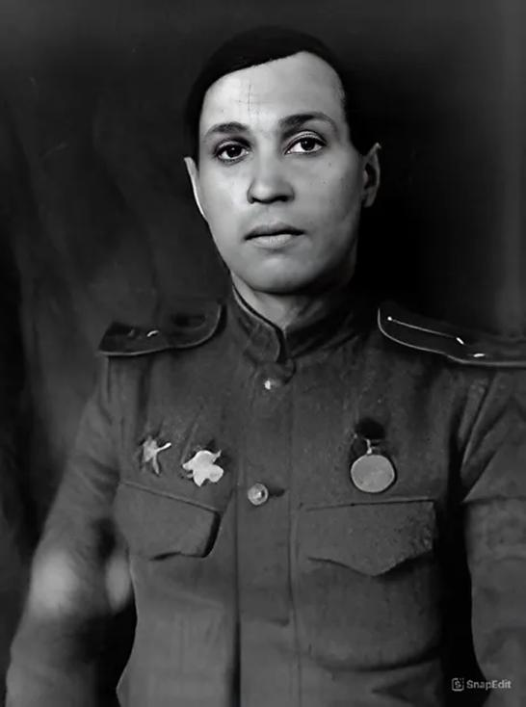**(22.03. (04.04)1903 – 01.11.1984)**

Родился в городе [Гомеле](https://ru.wikipedia.org/wiki/%D0%93%D0%BE%D0%BC%D0%B5%D0%BB%D1%8C). Участвовал в [Гражданской войне](https://ru.wikipedia.org/wiki/%D0%93%D1%80%D0%B0%D0%B6%D0%B4%D0%B0%D0%BD%D1%81%D0%BA%D0%B0%D1%8F_%D0%B2%D0%BE%D0%B9%D0%BD%D0%B0_%D0%B2_%D0%A0%D0%BE%D1%81%D1%81%D0%B8%D0%B8). В 1922 году окончил пехотную школу имени ЦИК БССР. В 1939 году – Высшую сельскохозяйственную школу. Затем работал в [Берёзовском райкоме](https://ru.wikipedia.org/wiki/%D0%91%D0%B5%D1%80%D1%91%D0%B7%D0%BE%D0%B2%D1%81%D0%BA%D0%B8%D0%B9_%D1%80%D0%B0%D0%B9%D0%BE%D0%BD_(%D0%91%D1%80%D0%B5%D1%81%D1%82%D1%81%D0%BA%D0%B0%D1%8F_%D0%BE%D0%B1%D0%BB%D0%B0%D1%81%D1%82%D1%8C)) ВКП(б) [Брестской области](https://ru.wikipedia.org/wiki/%D0%91%D1%80%D0%B5%D1%81%D1%82%D1%81%D0%BA%D0%B0%D1%8F_%D0%BE%D0%B1%D0%BB%D0%B0%D1%81%D1%82%D1%8C). В январе 1942 года Дьяков был призван на службу в Рабоче-крестьянскую Красную армию и направлен на фронт. Принимал участие в боях на [Западном](https://ru.wikipedia.org/wiki/%D0%97%D0%B0%D0%BF%D0%B0%D0%B4%D0%BD%D1%8B%D0%B9_%D1%84%D1%80%D0%BE%D0%BD%D1%82_(%D0%92%D0%B5%D0%BB%D0%B8%D0%BA%D0%B0%D1%8F_%D0%9E%D1%82%D0%B5%D1%87%D0%B5%D1%81%D1%82%D0%B2%D0%B5%D0%BD%D0%BD%D0%B0%D1%8F_%D0%B2%D0%BE%D0%B9%D0%BD%D0%B0)), [Центральном](https://ru.wikipedia.org/wiki/%D0%A6%D0%B5%D0%BD%D1%82%D1%80%D0%B0%D0%BB%D1%8C%D0%BD%D1%8B%D0%B9_%D1%84%D1%80%D0%BE%D0%BD%D1%82), [3-м Белорусском](https://ru.wikipedia.org/wiki/3-%D0%B9_%D0%91%D0%B5%D0%BB%D0%BE%D1%80%D1%83%D1%81%D1%81%D0%BA%D0%B8%D0%B9_%D1%84%D1%80%D0%BE%D0%BD%D1%82), [1-м Украинском](https://ru.wikipedia.org/wiki/1-%D0%B9_%D0%A3%D0%BA%D1%80%D0%B0%D0%B8%D0%BD%D1%81%D0%BA%D0%B8%D0%B9_%D1%84%D1%80%D0%BE%D0%BD%D1%82) фронтах. В [1943 году](https://ru.wikipedia.org/wiki/1943_%D0%B3%D0%BE%D0%B4) окончил курсы политсостава Западного фронта. К июню 1944 года старший лейтенант Иосиф Дьяков был парторгом [батальона](https://ru.wikipedia.org/wiki/%D0%91%D0%B0%D1%82%D0%B0%D0%BB%D1%8C%D0%BE%D0%BD) 494-го стрелкового полка [174-й стрелковой дивизии](https://ru.wikipedia.org/wiki/174-%D1%8F_%D1%81%D1%82%D1%80%D0%B5%D0%BB%D0%BA%D0%BE%D0%B2%D0%B0%D1%8F_%D0%B4%D0%B8%D0%B2%D0%B8%D0%B7%D0%B8%D1%8F_(3-%D0%B3%D0%BE_%D1%84%D0%BE%D1%80%D0%BC%D0%B8%D1%80%D0%BE%D0%B2%D0%B0%D0%BD%D0%B8%D1%8F)) [31-й армии](https://ru.wikipedia.org/wiki/31-%D1%8F_%D0%B0%D1%80%D0%BC%D0%B8%D1%8F_(%D0%A1%D0%A1%D0%A1%D0%A0)) 3-го Белорусского фронта. Отличился в боях за освобождение [Белорусской ССР](https://ru.wikipedia.org/wiki/%D0%91%D0%B5%D0%BB%D0%BE%D1%80%D1%83%D1%81%D1%81%D0%BA%D0%B0%D1%8F_%D0%A1%D0%BE%D0%B2%D0%B5%D1%82%D1%81%D0%BA%D0%B0%D1%8F_%D0%A1%D0%BE%D1%86%D0%B8%D0%B0%D0%BB%D0%B8%D1%81%D1%82%D0%B8%D1%87%D0%B5%D1%81%D0%BA%D0%B0%D1%8F_%D0%A0%D0%B5%D1%81%D0%BF%D1%83%D0%B1%D0%BB%D0%B8%D0%BA%D0%B0).

23 июня 1944 года в бою за высоту в районе деревень Загваздино, Устье, увлекая за собой бойцов, ворвался во вражескую траншею, уничтожив в рукопашной схватке около 15 солдат и 2 офицеров противника, а также гранатой подорвал вражеский пулемёт.

За подвиги, совершенные в том числе и на территории Дубровенского района, старший лейтенант Иосиф Иванович Дьяков, парторг стрелкового батальона 494 стрелкового полка 174-й стрелковой дивизии, удостоен звания Героя Советского Союза.

**ДОЙЧЕВ**

**ВАДИМ ПАНТЕЛЕЙМОНОВИЧ**

**(31.08.1923 – 21.03.1945)**

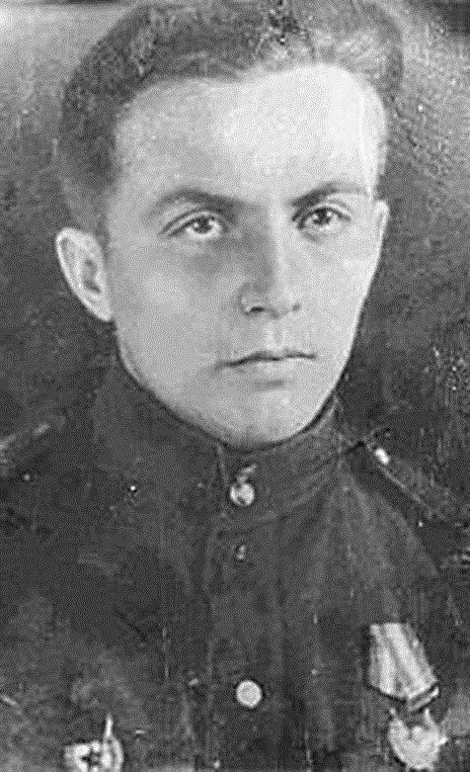Родился в городе [Николаеве](https://ru.wikipedia.org/wiki/%D0%9D%D0%B8%D0%BA%D0%BE%D0%BB%D0%B0%D0%B5%D0%B2_(%D0%9D%D0%B8%D0%BA%D0%BE%D0%BB%D0%B0%D0%B5%D0%B2%D1%81%D0%BA%D0%B0%D1%8F_%D0%BE%D0%B1%D0%BB%D0%B0%D1%81%D1%82%D1%8C)) Украинской ССР в семье рабочих. Окончил десять классов школы в [Славянске](https://ru.wikipedia.org/wiki/%D0%A1%D0%BB%D0%B0%D0%B2%D1%8F%D0%BD%D1%81%D0%BA) и аэроклуб. В [1940 году](https://ru.wikipedia.org/wiki/1940_%D0%B3%D0%BE%D0%B4) Дойчев был призван на службу в Рабоче-крестьянскую Красную армию. В [1943 году](https://ru.wikipedia.org/wiki/1943_%D0%B3%D0%BE%D0%B4) он окончил Ворошиловградскую военную авиационную школу пилотов. С марта того же года – на фронтах Великой Отечественной войны.

К январю [1945 года](https://ru.wikipedia.org/wiki/1945_%D0%B3%D0%BE%D0%B4) гвардии старший лейтенант Вадим Дойчев командовал звеном 75-го гвардейского штурмового авиаполка ([1-й гвардейской штурмовой авиадивизии](https://ru.wikipedia.org/wiki/1-%D1%8F_%D0%B3%D0%B2%D0%B0%D1%80%D0%B4%D0%B5%D0%B9%D1%81%D0%BA%D0%B0%D1%8F_%D1%88%D1%82%D1%83%D1%80%D0%BC%D0%BE%D0%B2%D0%B0%D1%8F_%D0%B0%D0%B2%D0%B8%D0%B0%D1%86%D0%B8%D0%BE%D0%BD%D0%BD%D0%B0%D1%8F_%D0%B4%D0%B8%D0%B2%D0%B8%D0%B7%D0%B8%D1%8F), [1-й воздушной армии](https://ru.wikipedia.org/wiki/1-%D1%8F_%D0%B2%D0%BE%D0%B7%D0%B4%D1%83%D1%88%D0%BD%D0%B0%D1%8F_%D0%B0%D1%80%D0%BC%D0%B8%D1%8F_(%D0%A1%D0%A1%D0%A1%D0%A0)), [3-го Белорусского фронта](https://ru.wikipedia.org/wiki/3-%D0%B9_%D0%91%D0%B5%D0%BB%D0%BE%D1%80%D1%83%D1%81%D1%81%D0%BA%D0%B8%D0%B9_%D1%84%D1%80%D0%BE%D0%BD%D1%82)). К тому времени он совершил 118 боевых вылетов на штурмовку вражеских объектов, боевой техники и живой силы.

23 июня 1944 года при выполнении боевого задания в районе деревни Жабыки своими бомбами уничтожил одну артбатарею. Находясь над целью, в течении 25 минут обеспечил продвижение наших наземных войск.  
За подвиги, совершенные в том числе и на территории Дубровенского района, гвардии старший лейтенант Вадим Пантелеймонович Дойчев, командир звена 75-го гвардейского Штурмового Авиационного Сталинградского Краснознаменного полка, удостоен звания Героя Советского Союза.

**ДОЛИНА**

**МАРИЯ ИВАНОВНА**

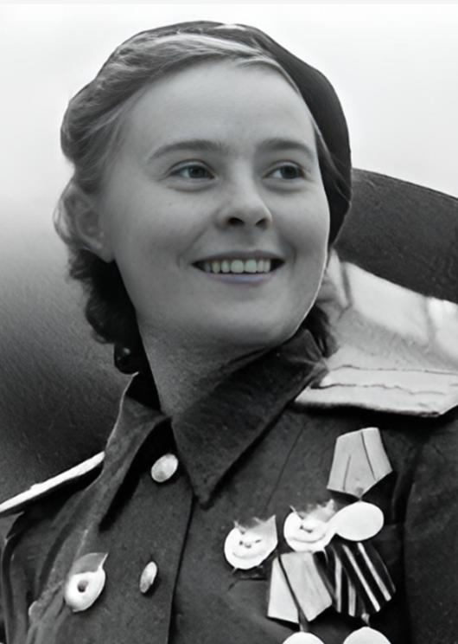**(18.12.1920 – 03.03.2010)**

Родилась в деревне Шаровка в семье [украинских](https://ru.wikipedia.org/wiki/%D0%A3%D0%BA%D1%80%D0%B0%D0%B8%D0%BD%D1%86%D1%8B) крестьян-переселенцев, приехавших в Сибирь на заработки. Мария была старшей из десяти детей. К 14 годам окончила пять классов [Исилькульской](https://ru.wikipedia.org/wiki/%D0%98%D1%81%D0%B8%D0%BB%D1%8C%D0%BA%D1%83%D0%BB%D1%8C) школы.

В 1934 году семья Долиных вернулась в [УССР](https://ru.wikipedia.org/wiki/%D0%A3%D0%BA%D1%80%D0%B0%D0%B8%D0%BD%D1%81%D0%BA%D0%B0%D1%8F_%D0%A1%D0%BE%D0%B2%D0%B5%D1%82%D1%81%D0%BA%D0%B0%D1%8F_%D0%A1%D0%BE%D1%86%D0%B8%D0%B0%D0%BB%D0%B8%D1%81%D1%82%D0%B8%D1%87%D0%B5%D1%81%D0%BA%D0%B0%D1%8F_%D0%A0%D0%B5%D1%81%D0%BF%D1%83%D0%B1%D0%BB%D0%B8%D0%BA%D0%B0) в село Михайловка [Запорожской области](https://ru.wikipedia.org/wiki/%D0%97%D0%B0%D0%BF%D0%BE%D1%80%D0%BE%D0%B6%D1%81%D0%BA%D0%B0%D1%8F_%D0%BE%D0%B1%D0%BB%D0%B0%D1%81%D1%82%D1%8C). Там Мария окончила восемь классов средней школы. Недоучившись, была вынуждена устроиться на работу.

[Экстерном](https://ru.wikipedia.org/wiki/%D0%AD%D0%BA%D1%81%D1%82%D0%B5%D1%80%D0%BD) сдала экзамены за среднюю школу в городе [Днепропетровск](https://ru.wikipedia.org/wiki/%D0%94%D0%BD%D0%B5%D0%BF%D1%80%D0%BE%D0%BF%D0%B5%D1%82%D1%80%D0%BE%D0%B2%D1%81%D0%BA)е. После окончания в 1939 году Херсонской авиационной школы работала лётчиком-инструктором Днепропетровского, затем [Николаевского](https://ru.wikipedia.org/wiki/%D0%9D%D0%B8%D0%BA%D0%BE%D0%BB%D0%B0%D0%B5%D0%B2) [аэроклубов](https://ru.wikipedia.org/wiki/%D0%90%D1%8D%D1%80%D0%BE%D0%BA%D0%BB%D1%83%D0%B1) [Осоавиахима](https://ru.wikipedia.org/wiki/%D0%9E%D0%A1%D0%9E%D0%90%D0%92%D0%98%D0%90%D0%A5%D0%98%D0%9C). С 1941 года в Красной армии.   
В 1944 году с начала наступления войск 3-го Белорусского фронта гвардии старший лейтенант Долина принимает участие в боях за Витебск, Оршу, Борисов, Богушевск, Дубровно.  
23 июня 1944 года в составе сборной дивизионной колонны ведущий звена Мария Долина дважды выполняла задание по бомбардировке техники и живой силы противника в районе Шибаны и Заволны. Оба задания выполнены отлично.  
За подвиги, совершенные в том числе и на территории Дубровенского района, гвардии старший лейтенант Мария Ивановна Долина, заместитель командира авиаэскадрильи 125-го гвардейского бомбардировочного авиационного полка, удостоена звания Героя Советского Союза.

**ЗУБКОВА**

**АНТОНИНА ЛЕОНТЬЕВНА**

**(12.10.1920 – 13.11.1950)**

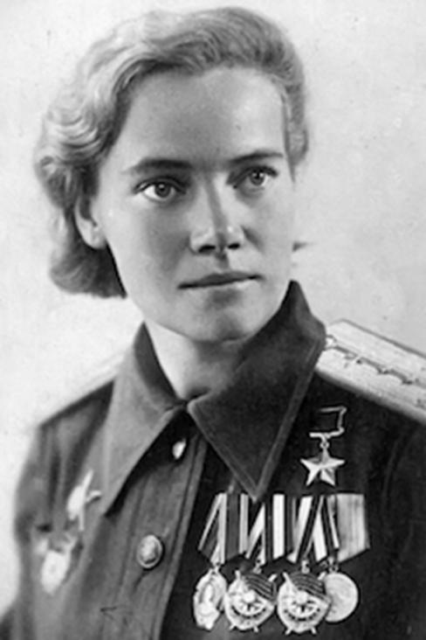Родилась в селе [Семион](https://ru.wikipedia.org/wiki/%D0%A1%D0%B5%D0%BC%D0%B8%D0%BE%D0%BD_(%D1%81%D0%B5%D0%BB%D0%BE)) [Ряжского уезда](https://ru.wikipedia.org/wiki/%D0%A0%D1%8F%D0%B6%D1%81%D0%BA%D0%B8%D0%B9_%D1%83%D0%B5%D0%B7%D0%B4) [Рязанской губернии](https://ru.wikipedia.org/wiki/%D0%A0%D1%8F%D0%B7%D0%B0%D0%BD%D1%81%D0%BA%D0%B0%D1%8F_%D0%B3%D1%83%D0%B1%D0%B5%D1%80%D0%BD%D0%B8%D1%8F) в крестьянской семье.

В 1938 году с золотой медалью окончила среднюю школу и без экзаменов поступила на [механико-математический факультет МГУ](https://ru.wikipedia.org/wiki/%D0%9C%D0%B5%D1%85%D0%B0%D0%BD%D0%B8%D0%BA%D0%BE-%D0%BC%D0%B0%D1%82%D0%B5%D0%BC%D0%B0%D1%82%D0%B8%D1%87%D0%B5%D1%81%D0%BA%D0%B8%D0%B9_%D1%84%D0%B0%D0%BA%D1%83%D0%BB%D1%8C%D1%82%D0%B5%D1%82_%D0%9C%D0%93%D0%A3). В сентябре [1941 года](https://ru.wikipedia.org/wiki/1941_%D0%B3%D0%BE%D0%B4) студентка четвертого курса университета параллельно с учебой посещала пулемётные курсы и курсы медсестёр. [8 октября](https://ru.wikipedia.org/wiki/8_%D0%BE%D0%BA%D1%82%D1%8F%D0%B1%D1%80%D1%8F) [1941 года](https://ru.wikipedia.org/wiki/1941_%D0%B3%D0%BE%D0%B4) газеты опубликовали призывы [ЦК ВЛКСМ](https://ru.wikipedia.org/wiki/%D0%A6%D0%9A_%D0%92%D0%9B%D0%9A%D0%A1%D0%9C) о добровольном наборе комсомолок в армию. После этого вместе с восемью однокурсницами Антонина поступила добровольцем в армию. Окончила курсы штурманов при [Энгельсской военной школе пилотов](https://ru.wikipedia.org/wiki/14-%D1%8F_%D0%B2%D0%BE%D0%B5%D0%BD%D0%BD%D0%B0%D1%8F_%D1%88%D0%BA%D0%BE%D0%BB%D0%B0_%D0%BB%D1%91%D1%82%D1%87%D0%B8%D0%BA%D0%BE%D0%B2,_%D0%AD%D0%BD%D0%B3%D0%B5%D0%BB%D1%8C%D1%81). Выпуск состоялся в декабре [1942 года](https://ru.wikipedia.org/wiki/1942_%D0%B3%D0%BE%D0%B4). Воевала на фронтах [Великой Отечественной войны](https://ru.wikipedia.org/wiki/%D0%92%D0%B5%D0%BB%D0%B8%D0%BA%D0%B0%D1%8F_%D0%9E%D1%82%D0%B5%D1%87%D0%B5%D1%81%D1%82%D0%B2%D0%B5%D0%BD%D0%BD%D0%B0%D1%8F_%D0%B2%D0%BE%D0%B9%D0%BD%D0%B0) с апреля [1943 года](https://ru.wikipedia.org/wiki/1943_%D0%B3%D0%BE%D0%B4), штурман эскадрильи полка.

23 июня 1944 года в составе экипажа командира полка вела группу бомбардировщиков Пе-2 с задачей уничтожить артминометные позиции противника в районе деревни Заволны. В сложных метеоусловиях (плохая видимость, дымка), при сильном противодействии противника Зубкова вывела полк точно на цель. За время Отечественной войны сама лично и в групповом бою нанесла противнику значительные потери: взорвала 3 склада с боеприпасами, 3 железнодорожных эшелона, 5 пулеметных точек, уничтожила и повредила до 30 автомашин, 12 танков и т.д.

За подвиги, совершенные в том числе и на территории Дубровенского района, гвардии старший лейтенант Антонина Леонтьевна Зубкова, штурман авиаэскадрильи 125-го гвардейского бомбардировочного авиационного полка, удостоена звания Героя Советского Союза.

**КОШМАН**

**КИРИЛЛ АКИМОВИЧ**

**(25.05.1915 – 15.01.1992)**

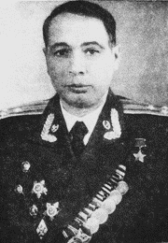Родился в селе [Великая Бугаевка](https://ru.wikipedia.org/wiki/%D0%92%D0%B5%D0%BB%D0%B8%D0%BA%D0%B0%D1%8F_%D0%91%D1%83%D0%B3%D0%B0%D0%B5%D0%B2%D0%BA%D0%B0) (ныне – [Васильковский район](https://ru.wikipedia.org/wiki/%D0%92%D0%B0%D1%81%D0%B8%D0%BB%D1%8C%D0%BA%D0%BE%D0%B2%D1%81%D0%BA%D0%B8%D0%B9_%D1%80%D0%B0%D0%B9%D0%BE%D0%BD_(%D0%9A%D0%B8%D0%B5%D0%B2%D1%81%D0%BA%D0%B0%D1%8F_%D0%BE%D0%B1%D0%BB%D0%B0%D1%81%D1%82%D1%8C)) [Киевской области](https://ru.wikipedia.org/wiki/%D0%9A%D0%B8%D0%B5%D0%B2%D1%81%D0%BA%D0%B0%D1%8F_%D0%BE%D0%B1%D0%BB%D0%B0%D1%81%D1%82%D1%8C) [Украины](https://ru.wikipedia.org/wiki/%D0%A3%D0%BA%D1%80%D0%B0%D0%B8%D0%BD%D0%B0)). Окончил 10 классов школы и [школу фабрично-заводского ученичества](https://ru.wikipedia.org/wiki/%D0%A8%D0%BA%D0%BE%D0%BB%D0%B0_%D1%84%D0%B0%D0%B1%D1%80%D0%B8%D1%87%D0%BD%D0%BE-%D0%B7%D0%B0%D0%B2%D0%BE%D0%B4%D1%81%D0%BA%D0%BE%D0%B3%D0%BE_%D1%83%D1%87%D0%B5%D0%BD%D0%B8%D1%87%D0%B5%D1%81%D1%82%D0%B2%D0%B0). В [1937](https://ru.wikipedia.org/wiki/1937_%D0%B3%D0%BE%D0%B4)-[1939 годах](https://ru.wikipedia.org/wiki/1939_%D0%B3%D0%BE%D0%B4) Кошман проходил службу в [Рабоче-крестьянской Красной арми](https://ru.wikipedia.org/wiki/%D0%A0%D0%B0%D0%B1%D0%BE%D1%87%D0%B5-%D0%BA%D1%80%D0%B5%D1%81%D1%82%D1%8C%D1%8F%D0%BD%D1%81%D0%BA%D0%B0%D1%8F_%D0%9A%D1%80%D0%B0%D1%81%D0%BD%D0%B0%D1%8F_%D0%90%D1%80%D0%BC%D0%B8%D1%8F)и. Проживал и работал на станции [Моздок](https://ru.wikipedia.org/wiki/%D0%9C%D0%BE%D0%B7%D0%B4%D0%BE%D0%BA) в [Северо-Осетинской АССР](https://ru.wikipedia.org/wiki/%D0%A1%D0%B5%D0%B2%D0%B5%D1%80%D0%BE-%D0%9E%D1%81%D0%B5%D1%82%D0%B8%D0%BD%D1%81%D0%BA%D0%B0%D1%8F_%D0%90%D0%B2%D1%82%D0%BE%D0%BD%D0%BE%D0%BC%D0%BD%D0%B0%D1%8F_%D0%A1%D0%BE%D0%B2%D0%B5%D1%82%D1%81%D0%BA%D0%B0%D1%8F_%D0%A1%D0%BE%D1%86%D0%B8%D0%B0%D0%BB%D0%B8%D1%81%D1%82%D0%B8%D1%87%D0%B5%D1%81%D0%BA%D0%B0%D1%8F_%D0%A0%D0%B5%D1%81%D0%BF%D1%83%D0%B1%D0%BB%D0%B8%D0%BA%D0%B0). В июле [1941 года](https://ru.wikipedia.org/wiki/1941_%D0%B3%D0%BE%D0%B4) Кошман повторно был призван в армию. Окончил курсы политработников. С декабря того же года – на фронтах Великой Отечественной войны.

23 июня 1944 года в боях в районе деревни Загваздино, заменив вышедшего из строя командира батальона, принял на себя командование. Отразил 4 контратаки фашистов и вернул захваченные противником рубежи.  
За подвиги, совершенные в том числе и на территории Дубровенского района, капитан Кирилл Акимович Кошман, парторг 376-го стрелкового полка 220-й стрелковой дивизии, удостоен звания Героя Советского Союза.

**КУФОНИН**

**СЕРГЕЙ ФЕДОРОВИЧ**

**(25.09.1920 – 24.02.1979)**

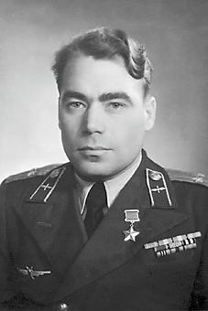Родился в селе [Троица](https://ru.wikipedia.org/wiki/%D0%A2%D1%80%D0%BE%D0%B8%D1%86%D0%B0_(%D0%9F%D0%B5%D1%80%D0%BC%D1%81%D0%BA%D0%B8%D0%B9_%D1%80%D0%B0%D0%B9%D0%BE%D0%BD_%D0%9F%D0%B5%D1%80%D0%BC%D1%81%D0%BA%D0%BE%D0%B3%D0%BE_%D0%BA%D1%80%D0%B0%D1%8F)) (ныне – [Пермский район](https://ru.wikipedia.org/wiki/%D0%9F%D0%B5%D1%80%D0%BC%D1%81%D0%BA%D0%B8%D0%B9_%D1%80%D0%B0%D0%B9%D0%BE%D0%BD_%D0%9F%D0%B5%D1%80%D0%BC%D1%81%D0%BA%D0%BE%D0%B3%D0%BE_%D0%BA%D1%80%D0%B0%D1%8F) [Пермского края](https://ru.wikipedia.org/wiki/%D0%9F%D0%B5%D1%80%D0%BC%D1%81%D0%BA%D0%B8%D0%B9_%D0%BA%D1%80%D0%B0%D0%B9)). Учился Сергей Куфонин в [школе города Перми № 47](https://ru.wikipedia.org/w/index.php?title=%D0%A8%D0%BA%D0%BE%D0%BB%D0%B0_%E2%84%96_47_(%D0%9F%D0%B5%D1%80%D0%BC%D1%8C)&action=edit&redlink=1). В 1938 году, работая на Пермском машиностроительном заводе имени Ленина в цехе № 2, вступил в [комсомол](https://ru.wikipedia.org/wiki/%D0%9A%D0%BE%D0%BC%D1%81%D0%BE%D0%BC%D0%BE%D0%BB) и Пермский аэроклуб. В 1940 году окончил Молотовское авиационное училище.

Во время Великой Отечественной войны в качестве штурмана [135-го штурмового авиационного полка](https://ru.wikipedia.org/wiki/135-%D0%B9_%D1%88%D1%82%D1%83%D1%80%D0%BC%D0%BE%D0%B2%D0%BE%D0%B9_%D0%B0%D0%B2%D0%B8%D0%B0%D1%86%D0%B8%D0%BE%D0%BD%D0%BD%D1%8B%D0%B9_%D0%BF%D0%BE%D0%BB%D0%BA) [308-й штурмовой авиационной дивизии](https://ru.wikipedia.org/wiki/308-%D1%8F_%D1%88%D1%82%D1%83%D1%80%D0%BC%D0%BE%D0%B2%D0%B0%D1%8F_%D0%B0%D0%B2%D0%B8%D0%B0%D1%86%D0%B8%D0%BE%D0%BD%D0%BD%D0%B0%D1%8F_%D0%B4%D0%B8%D0%B2%D0%B8%D0%B7%D0%B8%D1%8F) [3-го штурмового авиационного корпуса](https://ru.wikipedia.org/wiki/3-%D0%B9_%D1%88%D1%82%D1%83%D1%80%D0%BC%D0%BE%D0%B2%D0%BE%D0%B9_%D0%B0%D0%B2%D0%B8%D0%B0%D1%86%D0%B8%D0%BE%D0%BD%D0%BD%D1%8B%D0%B9_%D0%BA%D0%BE%D1%80%D0%BF%D1%83%D1%81) воевал на Юго-Западном фронте, участвовал в [Сталинградской битве](https://ru.wikipedia.org/wiki/%D0%A1%D1%82%D0%B0%D0%BB%D0%B8%D0%BD%D0%B3%D1%80%D0%B0%D0%B4%D1%81%D0%BA%D0%B0%D1%8F_%D0%B1%D0%B8%D1%82%D0%B2%D0%B0), затем – в боях на Брянском, 1-м и 2-м Прибалтийских, 3-м Белорусском и 1-м Украинском фронтах.  
23 июня 1944 года ведущий эшелона в 24 самолета Ил-2 штурмовал и бомбардировал живую силу и артминометные батареи противника в районе деревень Жабыки, Брюховцы, Батраковцы. Сделав 3 захода на цель, уничтожил 5 автомашин, взорвал склад с боеприпасами, подавил огонь батареи МЗА, отмечены прямые попадания бомб в окопы и блиндажи противника.

За подвиги, совершенные в том числе и на территории Дубровенского района, майор Сергей Федорович Куфонин, штурман 135-го штурмового авиационного полка, удостоен звания Героя Советского Союза.

**КУХАРЕВ**

**ИВАН МИРОНОВИЧ**

**(14.11.1911 – 05.09.1951)**

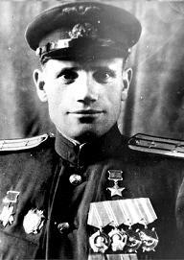Родился в селе [Марьевка](https://ru.wikipedia.org/w/index.php?title=%D0%9C%D0%B0%D1%80%D1%8C%D0%B5%D0%B2%D0%BA%D0%B0_(%D0%A1%D0%B0%D0%BC%D0%B0%D1%80%D1%81%D0%BA%D0%B0%D1%8F_%D0%BE%D0%B1%D0%BB%D0%B0%D1%81%D1%82%D1%8C)&action=edit&redlink=1) [Самарской губернии](https://ru.wikipedia.org/wiki/%D0%A1%D0%B0%D0%BC%D0%B0%D1%80%D1%81%D0%BA%D0%B0%D1%8F_%D0%B3%D1%83%D0%B1%D0%B5%D1%80%D0%BD%D0%B8%D1%8F) в семье крестьян. Окончил Ивановское совхоз-училище, совхоз-техникум в селе Гавриловка [Балтайского района](https://ru.wikipedia.org/wiki/%D0%91%D0%B0%D0%BB%D1%82%D0%B0%D0%B9%D1%81%D0%BA%D0%B8%D0%B9_%D1%80%D0%B0%D0%B9%D0%BE%D0%BD). Затем учеба в Ленинградском агропедагогическом институте.

С 1934 года в [Красной армии](https://ru.wikipedia.org/wiki/%D0%9A%D1%80%D0%B0%D1%81%D0%BD%D0%B0%D1%8F_%D0%90%D1%80%D0%BC%D0%B8%D1%8F). С июня 1941 воевал на [Юго-Западном](https://ru.wikipedia.org/wiki/%D0%AE%D0%B3%D0%BE-%D0%97%D0%B0%D0%BF%D0%B0%D0%B4%D0%BD%D1%8B%D0%B9_%D1%84%D1%80%D0%BE%D0%BD%D1%82_(%D0%92%D0%B5%D0%BB%D0%B8%D0%BA%D0%B0%D1%8F_%D0%9E%D1%82%D0%B5%D1%87%D0%B5%D1%81%D1%82%D0%B2%D0%B5%D0%BD%D0%BD%D0%B0%D1%8F_%D0%B2%D0%BE%D0%B9%D0%BD%D0%B0)), [Сталинградском](https://ru.wikipedia.org/wiki/%D0%A1%D1%82%D0%B0%D0%BB%D0%B8%D0%BD%D0%B3%D1%80%D0%B0%D0%B4%D1%81%D0%BA%D0%B8%D0%B9_%D1%84%D1%80%D0%BE%D0%BD%D1%82), [Брянском](https://ru.wikipedia.org/wiki/%D0%91%D1%80%D1%8F%D0%BD%D1%81%D0%BA%D0%B8%D0%B9_%D1%84%D1%80%D0%BE%D0%BD%D1%82), [1-м](https://ru.wikipedia.org/wiki/1-%D0%B9_%D0%9F%D1%80%D0%B8%D0%B1%D0%B0%D0%BB%D1%82%D0%B8%D0%B9%D1%81%D0%BA%D0%B8%D0%B9_%D1%84%D1%80%D0%BE%D0%BD%D1%82) и [2-м Прибалтийском](https://ru.wikipedia.org/wiki/2-%D0%B9_%D0%9F%D1%80%D0%B8%D0%B1%D0%B0%D0%BB%D1%82%D0%B8%D0%B9%D1%81%D0%BA%D0%B8%D0%B9_%D1%84%D1%80%D0%BE%D0%BD%D1%82), [3-м Белорусском фронтах](https://ru.wikipedia.org/wiki/3-%D0%B9_%D0%91%D0%B5%D0%BB%D0%BE%D1%80%D1%83%D1%81%D1%81%D0%BA%D0%B8%D0%B9_%D1%84%D1%80%D0%BE%D0%BD%D1%82). В 1944 году авиаполк под командованием майора Кухарева принимал участие в [Белорусской операции](https://ru.wikipedia.org/wiki/%D0%91%D0%B5%D0%BB%D0%BE%D1%80%D1%83%D1%81%D1%81%D0%BA%D0%B0%D1%8F_%D0%BE%D0%BF%D0%B5%D1%80%D0%B0%D1%86%D0%B8%D1%8F_(1944)).  
23 июня 1944 года, будучи ведущим 26 самолетов ИЛ-2, бомбардировал и штурмовал артминометные позиции в районе деревень Буда, Жабыки, Брюховцы. Цель прикрывалась сильным огнем ЗА и ЗП, а также истребителями противника. Группа сделала 3 захода на цель, подбила 5 батарей ЗА и ЗП, 4 минометные точки и уничтожила много живой силы, за что станция наведения наземных войск объявила Благодарность всей группе. В результате нанесенного группой Кухарева удара наши войска 24 июня 1944 года заняли населенные пункты Жабыки и Брюховцы.  
За подвиги, совершенные в том числе и на территории Дубровенского района, майор Иван Миронович Кухарев, командир 624-го Штурмового Авиационного Молодечненского полка, 308-й Штурмовой Авиационной Краковской Краснознаменной дивизии, удостоен звания Героя Советского Союза.

**ЛАЗЬКОВ**

**НИКОЛАЙ МИХАЙЛОВИЧ**

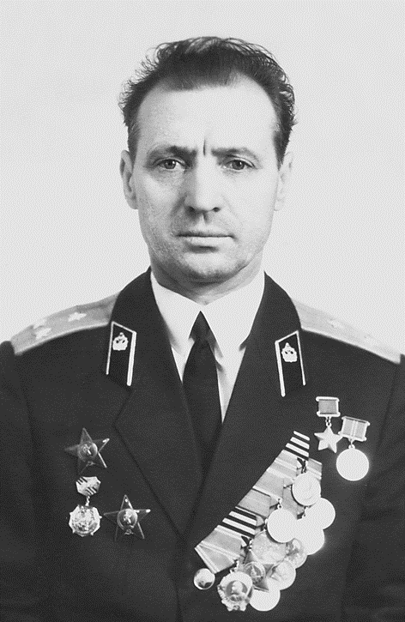**(19.12.1924 – 02.03.1980)**

Родился в селе [Большая Берёзовка](https://ru.wikipedia.org/w/index.php?title=%D0%91%D0%BE%D0%BB%D1%8C%D1%88%D0%B0%D1%8F_%D0%91%D0%B5%D1%80%D1%91%D0%B7%D0%BE%D0%B2%D0%BA%D0%B0_(%D0%A2%D1%83%D0%BB%D1%8C%D1%81%D0%BA%D0%B0%D1%8F_%D0%BE%D0%B1%D0%BB%D0%B0%D1%81%D1%82%D1%8C)&action=edit&redlink=1) [Тульской губернии](https://ru.wikipedia.org/wiki/%D0%A2%D1%83%D0%BB%D1%8C%D1%81%D0%BA%D0%B0%D1%8F_%D0%BE%D0%B1%D0%BB%D0%B0%D1%81%D1%82%D1%8C). Окончил девять классов школы. В [1942 году](https://ru.wikipedia.org/wiki/1942_%D0%B3%D0%BE%D0%B4) Лазьков был призван на службу в [Рабоче-крестьянскую Красную армию](https://ru.wikipedia.org/wiki/%D0%A0%D0%B0%D0%B1%D0%BE%D1%87%D0%B5-%D0%BA%D1%80%D0%B5%D1%81%D1%82%D1%8C%D1%8F%D0%BD%D1%81%D0%BA%D0%B0%D1%8F_%D0%9A%D1%80%D0%B0%D1%81%D0%BD%D0%B0%D1%8F_%D0%90%D1%80%D0%BC%D0%B8%D1%8F). С того же года – на фронтах Великой Отечественной войны. К [1944 году](https://ru.wikipedia.org/wiki/1944_%D0%B3%D0%BE%D0%B4) [сержант](https://ru.wikipedia.org/wiki/%D0%A1%D0%B5%D1%80%D0%B6%D0%B0%D0%BD%D1%82) Николай Лазьков командовал отделением взвода инженерной разведки 222-го отдельного сапёрного батальона [88-й стрелковой дивизии](https://ru.wikipedia.org/wiki/88-%D1%8F_%D1%81%D1%82%D1%80%D0%B5%D0%BB%D0%BA%D0%BE%D0%B2%D0%B0%D1%8F_%D0%B4%D0%B8%D0%B2%D0%B8%D0%B7%D0%B8%D1%8F_(2-%D0%B3%D0%BE_%D1%84%D0%BE%D1%80%D0%BC%D0%B8%D1%80%D0%BE%D0%B2%D0%B0%D0%BD%D0%B8%D1%8F)) [31-й армии](https://ru.wikipedia.org/wiki/31-%D1%8F_%D0%B0%D1%80%D0%BC%D0%B8%D1%8F_(%D0%A1%D0%A1%D0%A1%D0%A0)) [3-го Белорусского фронта](https://ru.wikipedia.org/wiki/3-%D0%B9_%D0%91%D0%B5%D0%BB%D0%BE%D1%80%D1%83%D1%81%D1%81%D0%BA%D0%B8%D0%B9_%D1%84%D1%80%D0%BE%D0%BD%D1%82). С января по 23 июня 1944 года Лазьков со своей группой разведчиков совершил 96 ночных вылазок по разведке инженерных сооружений и заграждений противника в районе деревень Новое Село, Пущаи, Киреево, Горманы. Рискуя жизнью, под огнем противника он разведал на участке Пущаи–Горманы (6,5 км. по фронту) наличие и типы минных полей, проволочных заграждений противника, на 6 участках противотанковый ров, уничтожил 6 пулеметов и 27 солдат противника, снял 586 мин.

За подвиги, совершенные в том числе и на территории Дубровенского района, сержант Николай Михайлович Лазьков, командир отделения взвода разведки 222-го отдельного саперного батальона 88-й стрелковой дивизии, удостоен звания Героя Советского Союза.

**МАЛЬЧЕНКО**

**МИХАИЛ ПАВЛОВИЧ**

**(25.12.1921 – 19.07.1961)**

Родился в селе [Чаплинка](https://ru.wikipedia.org/wiki/%D0%A7%D0%B0%D0%BF%D0%BB%D0%B8%D0%BD%D0%BA%D0%B0) (ныне – посёлок в [Херсонской области](https://ru.wikipedia.org/wiki/%D0%A5%D0%B5%D1%80%D1%81%D0%BE%D0%BD%D1%81%D0%BA%D0%B0%D1%8F_%D0%BE%D0%B1%D0%BB%D0%B0%D1%81%D1%82%D1%8C) [Украины](https://ru.wikipedia.org/wiki/%D0%A3%D0%BA%D1%80%D0%B0%D0%B8%D0%BD%D0%B0)) в семье крестьянина. Окончил семь классов школы и железнодорожное училище, занимался в симферопольском [аэроклубе](https://ru.wikipedia.org/wiki/%D0%97%D0%B0%D0%B2%D0%BE%D0%B4%D1%81%D0%BA%D0%BE%D0%B5_(%D0%B0%D1%8D%D1%80%D0%BE%D0%BF%D0%BE%D1%80%D1%82)). В [1941 году](https://ru.wikipedia.org/wiki/1941_%D0%B3%D0%BE%D0%B4) Мальченко был призван на службу в [Рабоче-крестьянскую Красную армию](https://ru.wikipedia.org/wiki/%D0%A0%D0%B0%D0%B1%D0%BE%D1%87%D0%B5-%D0%BA%D1%80%D0%B5%D1%81%D1%82%D1%8C%D1%8F%D0%BD%D1%81%D0%BA%D0%B0%D1%8F_%D0%9A%D1%80%D0%B0%D1%81%D0%BD%D0%B0%D1%8F_%D0%90%D1%80%D0%BC%D0%B8%D1%8F). В [1943 году](https://ru.wikipedia.org/wiki/1943_%D0%B3%D0%BE%D0%B4) он окончил военную авиационную школу пилотов. С июля того же года – на фронтах [Великой Отечественной войны](https://ru.wikipedia.org/wiki/%D0%92%D0%B5%D0%BB%D0%B8%D0%BA%D0%B0%D1%8F_%D0%9E%D1%82%D0%B5%D1%87%D0%B5%D1%81%D1%82%D0%B2%D0%B5%D0%BD%D0%BD%D0%B0%D1%8F_%D0%B2%D0%BE%D0%B9%D0%BD%D0%B0).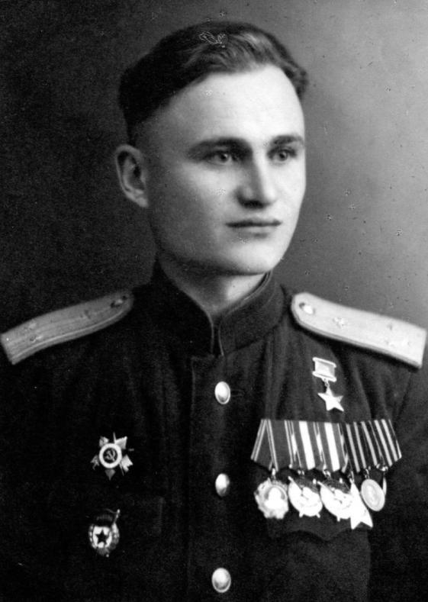  
23 июня 1944 года, выполняя боевое задание по штурмовке артиллерийских позиций в районе Ласырщики, лично им был подбит 1 бронетранспортер, подавлен огонь двух орудий полевого типа и создан один очаг пожара в районе складов.

За подвиги, совершенные в том числе и на территории Дубровенского района, гвардии лейтенант Михаил Павлович Мальченко, старший летчик 136-го гвардейского штурмового авиаполка 1-й гвардейской штурмовой авиадивизии 1-й воздушной армии 3-го Белорусского фронта, удостоен звания Героя Советского Союза.

**НИКАНДРОВА**

**АННА АЛЕКСЕЕВНА**

**(13.10.1921 – 23.06.1944)**

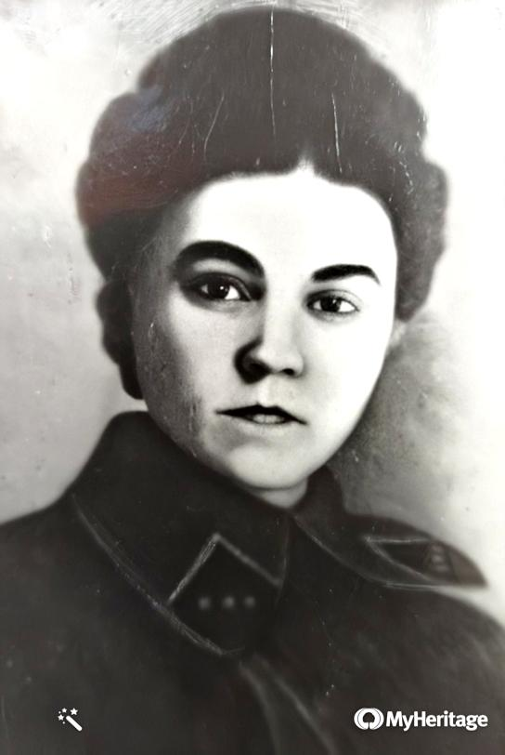Родилась в деревне [Барашкино](https://ru.wikipedia.org/wiki/%D0%91%D0%B0%D1%80%D0%B0%D1%88%D0%BA%D0%B8%D0%BD%D0%BE_(%D0%9A%D1%80%D0%B0%D1%81%D0%BD%D0%BE%D0%B3%D0%BE%D1%80%D0%BE%D0%B4%D1%81%D0%BA%D0%B8%D0%B9_%D1%80%D0%B0%D0%B9%D0%BE%D0%BD)) [Псковской губернии](https://ru.wikipedia.org/wiki/%D0%9F%D1%81%D0%BA%D0%BE%D0%B2%D1%81%D0%BA%D0%B0%D1%8F_%D0%B3%D1%83%D0%B1%D0%B5%D1%80%D0%BD%D0%B8%D1%8F) в крестьянской семье. После окончания 8 классов и библиотечных курсов Анна работала в библиотеке, а затем – в Красногородском райкоме комсомола.

Участвовала в боях [Великой Отечественной войны](https://ru.wikipedia.org/wiki/%D0%92%D0%B5%D0%BB%D0%B8%D0%BA%D0%B0%D1%8F_%D0%9E%D1%82%D0%B5%D1%87%D0%B5%D1%81%D1%82%D0%B2%D0%B5%D0%BD%D0%BD%D0%B0%D1%8F_%D0%B2%D0%BE%D0%B9%D0%BD%D0%B0) с сентября 1941 года. В начале войны трудилась сандружинницей, помогала эвакуировать раненых, работала в госпитале. В 1942 году вступила в ряды [ВКП(б)](https://ru.wikipedia.org/wiki/%D0%9A%D0%BE%D0%BC%D0%BC%D1%83%D0%BD%D0%B8%D1%81%D1%82%D0%B8%D1%87%D0%B5%D1%81%D0%BA%D0%B0%D1%8F_%D0%BF%D0%B0%D1%80%D1%82%D0%B8%D1%8F_%D0%A1%D0%BE%D0%B2%D0%B5%D1%82%D1%81%D0%BA%D0%BE%D0%B3%D0%BE_%D0%A1%D0%BE%D1%8E%D0%B7%D0%B0).

После окончания курсов младших лейтенантов Анна Никандрова была назначена на должность комсорга 426-го стрелкового полка ([88-я стрелковая дивизия](https://ru.wikipedia.org/wiki/88-%D1%8F_%D1%81%D1%82%D1%80%D0%B5%D0%BB%D0%BA%D0%BE%D0%B2%D0%B0%D1%8F_%D0%B4%D0%B8%D0%B2%D0%B8%D0%B7%D0%B8%D1%8F_(2-%D0%B3%D0%BE_%D1%84%D0%BE%D1%80%D0%BC%D0%B8%D1%80%D0%BE%D0%B2%D0%B0%D0%BD%D0%B8%D1%8F)), [31-я армия](https://ru.wikipedia.org/wiki/31-%D1%8F_%D0%B0%D1%80%D0%BC%D0%B8%D1%8F_(%D0%A1%D0%A1%D0%A1%D0%A0)), [3-й Белорусский фронт](https://ru.wikipedia.org/wiki/3-%D0%B9_%D0%91%D0%B5%D0%BB%D0%BE%D1%80%D1%83%D1%81%D1%81%D0%BA%D0%B8%D0%B9_%D1%84%D1%80%D0%BE%D0%BD%D1%82)). В боях 23 июня 1944 года в районе деревни Киреево, заменив погибшего командира, старший лейтенант Никандрова первой бросилась по штурмовой лестнице через противотанковый ров, увлекая за собой бойцов своей роты. В этот же день она погибла при блокировке пулемётного дзота противника.

За подвиги, совершенные на территории Дубровенского района, старший лейтенант Анна Алексеевна Никандрова, комсорг 426-го стрелкового полка 88-й стрелковой дивизии, удостоена звания Героя Советского Союза.

**АСАДЧИХ**

**БОРИС ЕМЕЛЬЯНОВИЧ**

**(10.03.1923 – 21.04.1992)**

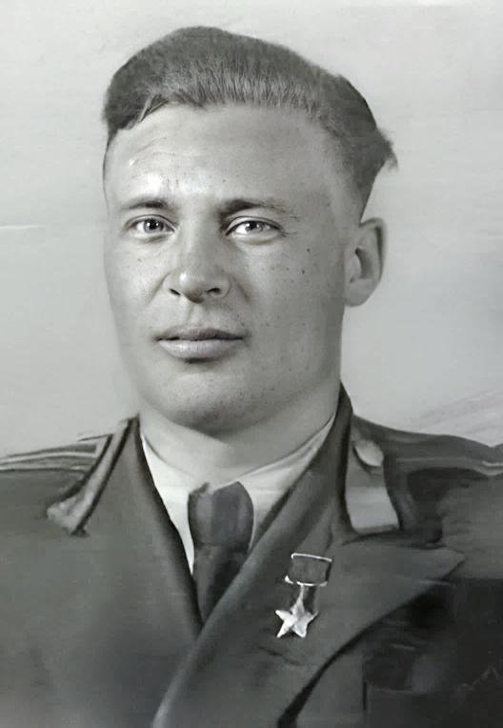Родился в городе [Льгов](https://ru.wikipedia.org/wiki/%D0%9B%D1%8C%D0%B3%D0%BE%D0%B2) [Курской области](https://ru.wikipedia.org/wiki/%D0%9A%D1%83%D1%80%D1%81%D0%BA%D0%B0%D1%8F_%D0%BE%D0%B1%D0%BB%D0%B0%D1%81%D1%82%D1%8C) в семье служащего. Получил [среднее образование](https://ru.wikipedia.org/wiki/%D0%A1%D1%80%D0%B5%D0%B4%D0%BD%D0%B5%D0%B5_%D0%BE%D0%B1%D1%80%D0%B0%D0%B7%D0%BE%D0%B2%D0%B0%D0%BD%D0%B8%D0%B5). В 1940 году Асадчих был призван на службу в [Рабоче-крестьянскую Красную армию](https://ru.wikipedia.org/wiki/%D0%A0%D0%B0%D0%B1%D0%BE%D1%87%D0%B5-%D0%BA%D1%80%D0%B5%D1%81%D1%82%D1%8C%D1%8F%D0%BD%D1%81%D0%BA%D0%B0%D1%8F_%D0%9A%D1%80%D0%B0%D1%81%D0%BD%D0%B0%D1%8F_%D0%90%D1%80%D0%BC%D0%B8%D1%8F). В 1942 году окончил [военную авиационную школу пилотов](https://ru.wikipedia.org/wiki/14-%D1%8F_%D0%B2%D0%BE%D0%B5%D0%BD%D0%BD%D0%B0%D1%8F_%D1%88%D0%BA%D0%BE%D0%BB%D0%B0_%D0%BB%D1%91%D1%82%D1%87%D0%B8%D0%BA%D0%BE%D0%B2) в городе [Энгельс](https://ru.wikipedia.org/wiki/%D0%AD%D0%BD%D0%B3%D0%B5%D0%BB%D1%8C%D1%81_(%D0%B3%D0%BE%D1%80%D0%BE%D0%B4)). С июля 1942 года – на фронтах Великой Отечественной войны.

В первые дни прорыва долговременной обороны немцев на участке Орша-Витебск наносил чувствительные удары по технике и живой силе противника. 23 июня 1944 года Асадчих произвел 2 боевых вылета на бомбометание и штурмовку артиллерийских позиций в районе деревни Ласырщина. В течение 5 заходов им было уничтожено 1 орудие с прислугой, подавлен огонь 2 зенитных точек и сожжено 3 крытых автомашины, груженых, по-видимому, боеприпасами, так как наблюдались взрывы. В этот боевой вылет вся группа, за отличное выполнение задания, получила благодарность от командования наземных войск.

За подвиги, совершенные в том числе и на территории Дубровенского района, гвардии капитан Борис Емельянович Асадчих, командир авиаэскадрильи 136-го гвардейского штурмового авиационного полка, удостоен звания Героя Советского Союза.

**ПОЛУЯНОВ**

**ГРИГОРИЙ ПАВЛОВИЧ**

**(14.10.1922 – 18.03.1945)**

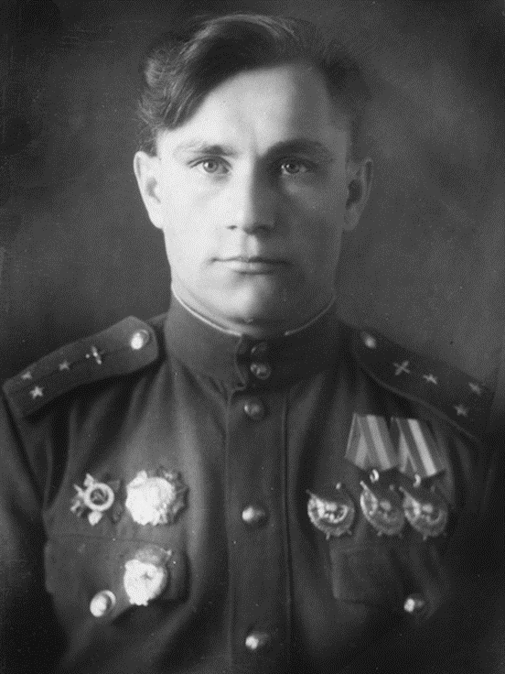 Родился в селе Нижние Деревеньки Льговского уезда Курской губернии РСФСР в рабочей семье. Окончил неполную среднюю школу. До призыва в армию жил и работал в городе Сталиногорске.

В ряды Рабоче-крестьянской Красной армии Полуянов был призван 25 декабря 1940 года. Окончил военное авиационное училище. С июня 1942 года служил в 10-м отдельном учебно-тренировочном полку. Гвардии младший лейтенант Г.П.Полуянов с 13 марта 1944 года служил на 4-м Украинском фронте в должности лётчика 1-й авиационной эскадрильи 136-го гвардейского штурмового авиационного полка 1-й гвардейской штурмовой авиационной дивизии 8-й воздушной армии. Воевал на штурмовике Ил-2. В июне 1944 года 1-я гвардейская штурмовая авиационная дивизия была переброшена на [3-й Белорусский фронт](https://ru.wikipedia.org/wiki/3-%D0%B9_%D0%91%D0%B5%D0%BB%D0%BE%D1%80%D1%83%D1%81%D1%81%D0%BA%D0%B8%D0%B9_%D1%84%D1%80%D0%BE%D0%BD%D1%82) и включена в состав [1-й воздушной армии](https://ru.wikipedia.org/wiki/1-%D1%8F_%D0%B2%D0%BE%D0%B7%D0%B4%D1%83%D1%88%D0%BD%D0%B0%D1%8F_%D0%B0%D1%80%D0%BC%D0%B8%D1%8F_(%D0%A1%D0%A1%D0%A1%D0%A0)).

23 июня 1944 года, выполняя задание в группе самолетов ИЛ-2, севернее 1 км деревни Шалашино, бомбардировочно-штурмовым ударом с третьего захода уничтожил 3 танка. 25 июня 1944 года, при выполнении боевого задания по штурмовке артпозиций в районе деревни Мордашевичи группу ИЛ-2 атаковали 4 ФВ-190. Полуянов умелым маневром в воздушном бою отбил от своего ведущего 4 атаки.

За подвиги, совершенные в том числе и на территории Дубровенского района, гвардии старший лейтенант Григорий Павлович Полуянов, заместитель командира авиаэскадрильи 136-го гвардейского штурмового авиационного Сталинского краснознаменного полка, удостоен звания Героя Советского Союза.

**СУФЬЯНОВ**

**СУФИЙ ХАЗИЕВИЧ**

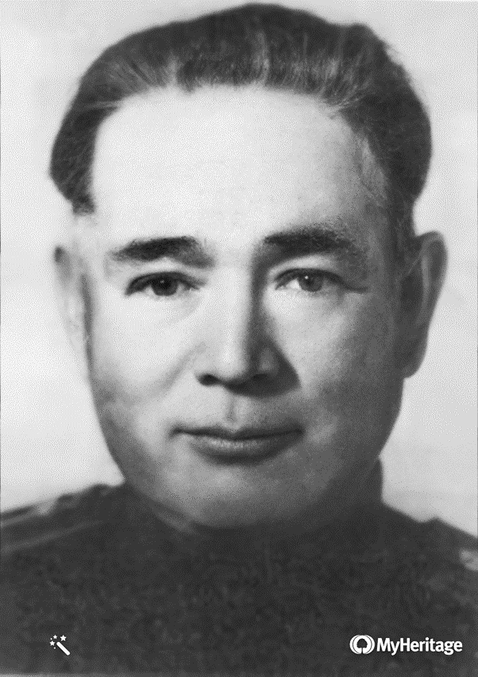**(29.12.1914 – 24.01.1999)**

Родился в деревне [Айгай-Мурсаляй](https://ru.wikipedia.org/wiki/%D0%90%D0%B9%D0%B3%D0%B0%D0%B9-%D0%9C%D1%83%D1%80%D1%81%D0%B0%D0%BB%D1%8F%D0%B9) ныне Кугарчинского района Башкирии. Получил незаконченное высшее образование. Работал в колхозе. В 1936 – 1938 годах служил в армии. В 1939 – 1942 годах – председатель Октябрьского сельсовета Кугарчинского района.

В январе 1942 года призван в [РККА](https://ru.wikipedia.org/wiki/%D0%A0%D0%9A%D0%9A%D0%90) Кугарчинским райвоенкоматом.

На фронтах Великой Отечественной войны с апреля [1942 года](https://ru.wikipedia.org/wiki/1942_%D0%B3%D0%BE%D0%B4).

23 июня 1944 года при штурме сильно укрепленной немецкой обороны в районе поселка Осинстрой рота Суфьянова первой из полка поднялась в атаку и стремительно ворвалась в немецкие траншеи. В рукопашной схватке по овладению траншеи рота уничтожила до 100 немецких солдат и офицеров и взяла в плен группу солдат противника. Сам Суфьянов в этом бою уничтожил 6 немецких солдат. Заняв участок обороны, рота Суфьянова своими действиями обеспечила выполнение задачи не только батальона, но и полка.

За подвиги, совершенные в том числе и на территории Дубровенского района, гвардии старший лейтенант Суфий Хазиевич Суфьянов, командир роты 79-го гвардейского стрелкового полка 26-й гвардейской стрелковой дивизии, удостоен звания Героя Советского Союза.

**ФЕДУТЕНКО**

**НАДЕЖДА НИКИФОРОВНА**

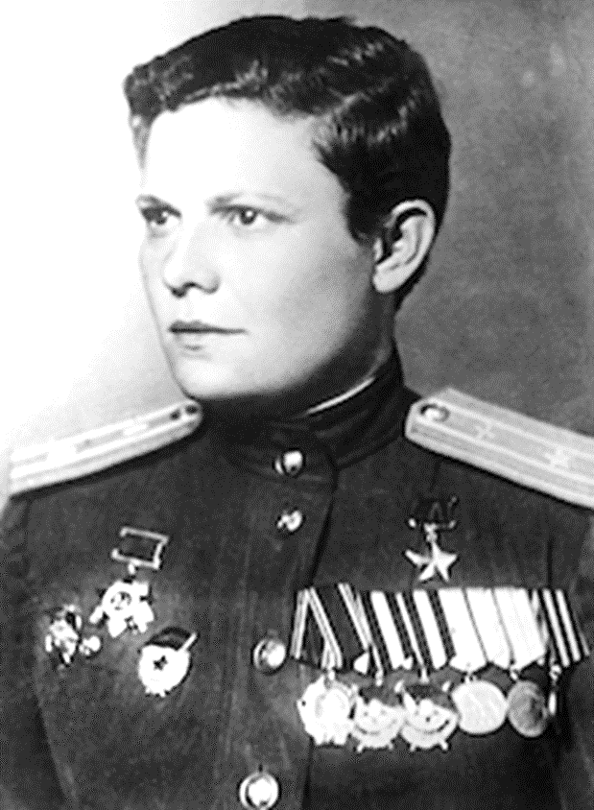**(30.09.1915 – 30.01.1978)**

Родилась в селе [Ракитное](https://ru.wikipedia.org/wiki/%D0%A0%D0%B0%D0%BA%D0%B8%D1%82%D0%BD%D0%BE%D0%B5_(%D0%91%D0%B5%D0%BB%D0%B3%D0%BE%D1%80%D0%BE%D0%B4%D1%81%D0%BA%D0%B0%D1%8F_%D0%BE%D0%B1%D0%BB%D0%B0%D1%81%D1%82%D1%8C)), ныне посёлок городского типа Белгородской области, в крестьянской семье.

Окончила семь классов неполной средней школы, школу [фабрично-заводского ученичества](https://ru.wikipedia.org/wiki/%D0%A4%D0%97%D0%A3), в [1935 году](https://ru.wikipedia.org/wiki/1935_%D0%B3%D0%BE%D0%B4) – школу Гражданского воздушного флота в городе [Тамбове](https://ru.wikipedia.org/wiki/%D0%A2%D0%B0%D0%BC%D0%B1%D0%BE%D0%B2). Работала в Гражданском воздушном флоте СССР.

В [Красной армии](https://ru.wikipedia.org/wiki/%D0%A0%D0%B0%D0%B1%D0%BE%D1%87%D0%B5-%D0%BA%D1%80%D0%B5%D1%81%D1%82%D1%8C%D1%8F%D0%BD%D1%81%D0%BA%D0%B0%D1%8F_%D0%9A%D1%80%D0%B0%D1%81%D0%BD%D0%B0%D1%8F_%D0%B0%D1%80%D0%BC%D0%B8%D1%8F) с [1941 года](https://ru.wikipedia.org/wiki/1941_%D0%B3%D0%BE%D0%B4). На фронтах [Великой Отечественной войны](https://ru.wikipedia.org/wiki/%D0%92%D0%B5%D0%BB%D0%B8%D0%BA%D0%B0%D1%8F_%D0%9E%D1%82%D0%B5%D1%87%D0%B5%D1%81%D1%82%D0%B2%D0%B5%D0%BD%D0%BD%D0%B0%D1%8F_%D0%B2%D0%BE%D0%B9%D0%BD%D0%B0) с июня 1941 года. В [1942 году](https://ru.wikipedia.org/wiki/1942_%D0%B3%D0%BE%D0%B4) окончила курсы лётной подготовки при [Энгельсской военной авиационной школе пилотов](https://ru.wikipedia.org/wiki/14-%D1%8F_%D0%B2%D0%BE%D0%B5%D0%BD%D0%BD%D0%B0%D1%8F_%D1%88%D0%BA%D0%BE%D0%BB%D0%B0_%D0%BB%D1%91%D1%82%D1%87%D0%B8%D0%BA%D0%BE%D0%B2). Воевала на Юго-Западном, 1-м Прибалтийском фронтах.

23 июня 1944 года дважды водила в бой девятку бомбардировщиков Пе-2 с заданием уничтожить артминометные позиции и живую силу противника в районе поселка Центральный, деревни Заволны. При подходе к цели группа была встречена сильным заградительным огнем противника. Умело маневрируя от огня вражеских батарей, Федутенко точно вывела ведомых на цель, отлично выполнила задание и без потерь привела свою десятку на аэродром базирования. В результате успешного бомбардирования поселок Центральный в тот же день был занят нашими войсками.

За подвиги, совершенные в том числе и на территории Дубровенского района, гвардии майор Надежда Никифоровна Федутенко, командир авиаэскадрильи 125-го гвардейского бомбардировочного авиационного полка, удостоена звания Героя Советского Союза.

**ФОМИЧЕВА**

**КЛАВДИЯ ЯКОВЛЕВНА**

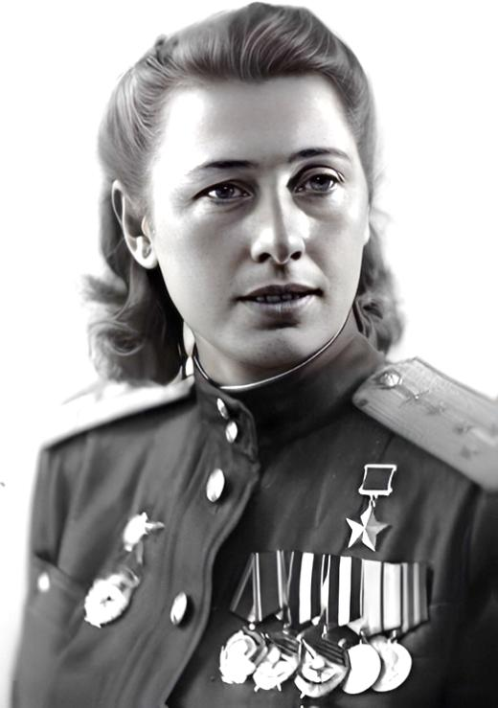**(14.10.1922 – 18.03.1945)**

Родилась в [Москве](https://ru.wikipedia.org/wiki/%D0%9C%D0%BE%D1%81%D0%BA%D0%B2%D0%B0) в многодетной семье. В 1931 году Клавдия окончила школу-семилетку, поступила на службу учеником счетовода на вечернее отделение школы банковского ученичества. После окончания учебы работала в Московской областной конторе [Госбанка СССР](https://ru.wikipedia.org/wiki/%D0%93%D0%BE%D1%81%D0%B1%D0%B0%D0%BD%D0%BA_%D0%A1%D0%A1%D0%A1%D0%A0) бухгалтером-контролером. В 1936 году при Госбанке открылись курсы планеристов. Клавдия быстро подготовилась и начала учебу на курсах. Через некоторое время ее в числе лучших планеристок направили учиться в аэроклуб [ОСОАВИАХИМа](https://ru.wikipedia.org/wiki/%D0%9E%D0%A1%D0%9E%D0%90%D0%92%D0%98%D0%90%D0%A5%D0%98%D0%9C), который она успешно окончила в 1937 году. Вскоре Фомичева также окончила школу инструкторов и в 1938 году получила свою первую группу учлетов в Реутовском аэроклубе Московской области.

В [Рабоче-крестьянской Красной армии](https://ru.wikipedia.org/wiki/%D0%A0%D0%B0%D0%B1%D0%BE%D1%87%D0%B5-%D0%BA%D1%80%D0%B5%D1%81%D1%82%D1%8C%D1%8F%D0%BD%D1%81%D0%BA%D0%B0%D1%8F_%D0%9A%D1%80%D0%B0%D1%81%D0%BD%D0%B0%D1%8F_%D0%B0%D1%80%D0%BC%D0%B8%D1%8F) с 1941 года. С начала наступления войск 3-го Белорусского фронта Фомичева принимает участие в боевых действиях по прорыву оборонной полосы противника на Витебском и Оршанском направлениях.

22 июня 1944 года гвардии капитан Фомичева, в составе сборной девятки 4 ГВ АД бомбардировала артминометные позиции в районе деревни Ласырщики.

Бомбы были сброшены в цель. 23 июня 1944 года в составе сборной дивизионной колонны ведущим девятки дважды бомбардировала технику и живую силу противника в районе Шабаны и Заволны. Оба задания выполнены отлично. За подвиги, совершенные в том числе и на территории Дубровенского района, гвардии капитан Клавдия Яковлевна Фомичева, командир авиаэскадрильи 125-го гвардейского бомбардировочного авиационного полка, удостоена звания Героя Советского Союза.

**ХАРИТОНОВ**

**ВАСИЛИЙ ДМИТРИЕВИЧ**

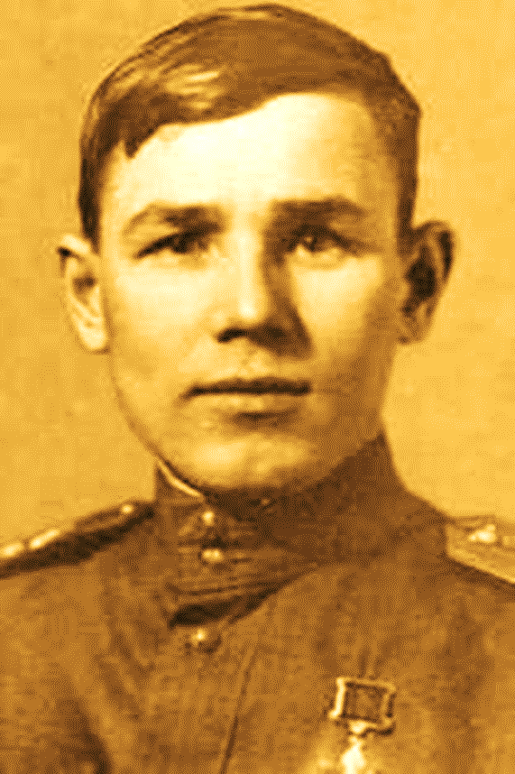**(09.01.1917 – 30.05.1968)**

Родился в селе [Старая Тюрлема](https://ru.wikipedia.org/wiki/%D0%A1%D1%82%D0%B0%D1%80%D0%B0%D1%8F_%D0%A2%D1%8E%D1%80%D0%BB%D0%B5%D0%BC%D0%B0) (ныне – [Козловский район](https://ru.wikipedia.org/wiki/%D0%9A%D0%BE%D0%B7%D0%BB%D0%BE%D0%B2%D1%81%D0%BA%D0%B8%D0%B9_%D1%80%D0%B0%D0%B9%D0%BE%D0%BD) [Чувашии](https://ru.wikipedia.org/wiki/%D0%A7%D1%83%D0%B2%D0%B0%D1%88%D0%B8%D1%8F)) в семье служащего. Окончил 7 классов школы. В [1938 году](https://ru.wikipedia.org/wiki/1938_%D0%B3%D0%BE%D0%B4) Харитонов был призван на службу в Рабоче-крестьянскую Красную армию. Участвовал в [боях на Халхин-Голе](https://ru.wikipedia.org/wiki/%D0%91%D0%BE%D0%B8_%D0%BD%D0%B0_%D0%A5%D0%B0%D0%BB%D1%85%D0%B8%D0%BD-%D0%93%D0%BE%D0%BB%D0%B5). С июня 1941 года на фронтах Великой Отечественной войны. Согласно наградному листу 23 июня 1944 года в период прорыва сильно укрепленной обороны противника на Оршанском направлении своим танком-тральщиком Харитонов первым форсировал 3 минных поля противника, взорвав при этом 22 противотанковые мины. Действия тральщика обеспечили стремительность атаки других подразделений, следовавших за тральщиком и оборона противника на этом участке была прорвана с минимальными потерями. Боевое распоряжение от 22 июня 1944 года, согласно которому полк должен был выступить из занимаемого района деревни Новое Село и сосредоточиться в районе высоты 206,1, подтверждает место совершения подвига.  
За подвиги, совершенные в том числе и на территории Дубровенского района, младший лейтенант Василий Дмитриевич Харитонов, командир танка-тральщика 148-го отдельного инженерно-танкового полка, удостоен звания Героя Советского Союза.

**ШПИЛЬКОВ**

**ГРИГОРИЙ АНДРЕЕВИЧ**

**(25.12.1922 – 30.07.1990)**

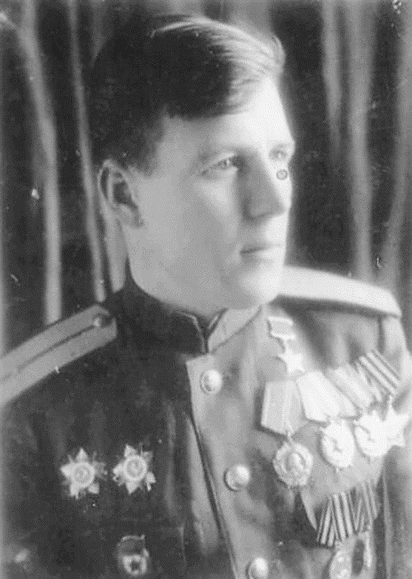Родился в деревне [Бирюковка](https://ru.wikipedia.org/wiki/%D0%91%D0%B8%D1%80%D1%8E%D0%BA%D0%BE%D0%B2%D0%BA%D0%B0_(%D0%91%D0%BE%D0%BB%D1%8C%D1%88%D0%B5%D1%81%D0%BE%D0%BB%D0%B4%D0%B0%D1%82%D1%81%D0%BA%D0%B8%D0%B9_%D1%80%D0%B0%D0%B9%D0%BE%D0%BD)) Курской области в крестьянской семье. В 1937 году окончил 7 классов школы. Работал механиком на Большесолдатской [МТС](https://ru.wikipedia.org/wiki/%D0%9C%D0%B0%D1%88%D0%B8%D0%BD%D0%BD%D0%BE-%D1%82%D1%80%D0%B0%D0%BA%D1%82%D0%BE%D1%80%D0%BD%D0%B0%D1%8F_%D1%81%D1%82%D0%B0%D0%BD%D1%86%D0%B8%D1%8F).

В мае 1941 года был направлен Большесолдатским РВК Курской области в школу пилотов, которую окончил в июне 1942 года. В июне-октябре 1942 года учился в Чебоксарской военной авиационной школе пилотов. С октября 1942 по апрель 1943 служил в 46-м запасном авиаполку (город Алатырь). Боевой путь лётчика-штурмовика начал в апреле 1943 года.

23 июня 1944 года Григорий Шпильков в составе 6 ИЛ-2 атаковал артиллерию на ОП и скопление автомашин в районе Ласырщики – Шабаны. Над целью группу атаковали 8 МЕ-109, которые пытались не допустить к цели штурмовиков. Шпильков метко сбросил бомбы по артбатарее, перекрыл ее, после чего дерзко вступил в воздушный бой с истребителями противника, отбивая их атаки от своих боевых товарищей. Своими умелыми действиями группа подавила огонь артиллерии, мешавший продвижению нашим наземным войскам, и без потерь возвратилась на аэродром.

За подвиги, совершенные в том числе и на территории Дубровенского района, гвардии младший лейтенант Григорий Андреевич Шпильков, летчик 74-го гвардейского штурмового авиационного Сталинградского Краснознаменного Ордена Суворова полка, удостоен звания Героя Советского Союза.

**БОЙЦОВ**

**ФИЛИПП СТЕПАНОВИЧ**

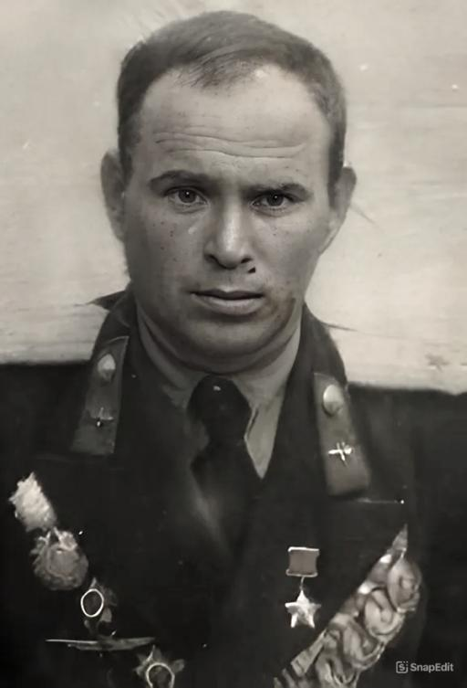**(17.09.1917 – 28.03.1999)**

Родился в деревне [Раслово](https://ru.wikipedia.org/wiki/%D0%A0%D0%B0%D1%81%D0%BB%D0%BE%D0%B2%D0%BE_(%D0%A1%D0%BC%D0%BE%D0%BB%D0%B5%D0%BD%D1%81%D0%BA%D0%B0%D1%8F_%D0%BE%D0%B1%D0%BB%D0%B0%D1%81%D1%82%D1%8C)) Смоленской области в семье крестьянина. Окончил неполную среднюю школу и в [1936 году](https://ru.wikipedia.org/wiki/1936_%D0%B3%D0%BE%D0%B4) уехал в [Москву](https://ru.wikipedia.org/wiki/%D0%9C%D0%BE%D1%81%D0%BA%D0%B2%D0%B0). В Москве же, после окончания учёбы в аэроклубе, за успехи был направлен в военно-авиационное училище.

Филипп Степанович Бойцов был призван в первые дни начавшейся войны. Воевал на [Западном](https://ru.wikipedia.org/wiki/%D0%97%D0%B0%D0%BF%D0%B0%D0%B4%D0%BD%D1%8B%D0%B9_%D1%84%D1%80%D0%BE%D0%BD%D1%82_%D0%92%D0%B5%D0%BB%D0%B8%D0%BA%D0%BE%D0%B9_%D0%9E%D1%82%D0%B5%D1%87%D0%B5%D1%81%D1%82%D0%B2%D0%B5%D0%BD%D0%BD%D0%BE%D0%B9_%D0%B2%D0%BE%D0%B9%D0%BD%D1%8B), [Юго-Западном](https://ru.wikipedia.org/wiki/%D0%AE%D0%B3%D0%BE-%D0%97%D0%B0%D0%BF%D0%B0%D0%B4%D0%BD%D1%8B%D0%B9_%D1%84%D1%80%D0%BE%D0%BD%D1%82_(%D0%92%D0%B5%D0%BB%D0%B8%D0%BA%D0%B0%D1%8F_%D0%9E%D1%82%D0%B5%D1%87%D0%B5%D1%81%D1%82%D0%B2%D0%B5%D0%BD%D0%BD%D0%B0%D1%8F_%D0%B2%D0%BE%D0%B9%D0%BD%D0%B0)), [Сталинградском](https://ru.wikipedia.org/wiki/%D0%A1%D1%82%D0%B0%D0%BB%D0%B8%D0%BD%D0%B3%D1%80%D0%B0%D0%B4%D1%81%D0%BA%D0%B8%D0%B9_%D1%84%D1%80%D0%BE%D0%BD%D1%82), [Южном](https://ru.wikipedia.org/wiki/%D0%AE%D0%B6%D0%BD%D1%8B%D0%B9_%D1%84%D1%80%D0%BE%D0%BD%D1%82_(2-%D0%B3%D0%BE_%D1%84%D0%BE%D1%80%D0%BC%D0%B8%D1%80%D0%BE%D0%B2%D0%B0%D0%BD%D0%B8%D1%8F)), [4-м Украинском](https://ru.wikipedia.org/wiki/4-%D0%B9_%D0%A3%D0%BA%D1%80%D0%B0%D0%B8%D0%BD%D1%81%D0%BA%D0%B8%D0%B9_%D1%84%D1%80%D0%BE%D0%BD%D1%82) и [3-м Белорусском](https://ru.wikipedia.org/wiki/3-%D0%B9_%D0%91%D0%B5%D0%BB%D0%BE%D1%80%D1%83%D1%81%D1%81%D0%BA%D0%B8%D0%B9_%D1%84%D1%80%D0%BE%D0%BD%D1%82) фронтах. Летал на самолётах «[По-2](https://ru.wikipedia.org/wiki/%D0%9F%D0%BE-2)» и «[Ил-2](https://ru.wikipedia.org/wiki/%D0%98%D0%BB-2)». Совершил более 530 боевых вылетов.

24 июня 1944 года в составе 6 самолетов ИЛ-2 уничтожил артминометные батареи противника в районе деревень Осиновка, Жабыки, Нероды. Группа уничтожила 2 артбатареи, создала 2 очага пожара. В районе цели возник 1 большой взрыв. В этот же день Бойцов водил группу уничтожать артиллерию, автомашины и живую силу противника в районе Бабино, Коржаны, Гришаны. Группа уничтожила 10 автомашин, взорвала склад с боеприпасами.

За подвиги, совершенные в том числе и на территории Дубровенского района, гвардии старший лейтенант Филипп Степанович Бойцов, командир звена 74-го гвардейского штурмового авиационного Сталинградского краснознаменного полка, удостоен звания Героя Советского Союза.

**КОЗЕНКОВ**

**ВАСИЛИЙ ГЕОРГИЕВИЧ**

**(17.02.1923 – 07.04.1945)**

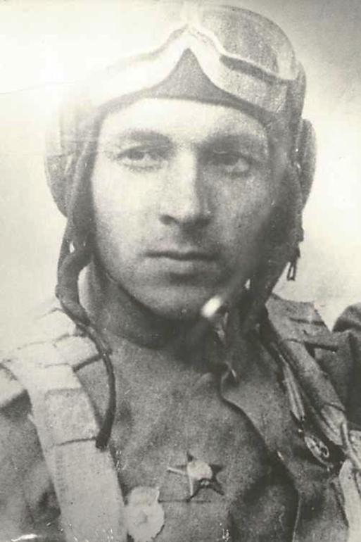Родился в селе [Кувандык](https://ru.wikipedia.org/wiki/%D0%9A%D1%83%D0%B2%D0%B0%D0%BD%D0%B4%D1%8B%D0%BA) (ныне – город [Кувандыкского района](https://ru.wikipedia.org/wiki/%D0%9A%D1%83%D0%B2%D0%B0%D0%BD%D0%B4%D1%8B%D0%BA%D1%81%D0%BA%D0%B8%D0%B9_%D1%80%D0%B0%D0%B9%D0%BE%D0%BD) [Оренбургской области](https://ru.wikipedia.org/wiki/%D0%9E%D1%80%D0%B5%D0%BD%D0%B1%D1%83%D1%80%D0%B3%D1%81%D0%BA%D0%B0%D1%8F_%D0%BE%D0%B1%D0%BB%D0%B0%D1%81%D1%82%D1%8C)) в семье рабочих. С 1934 года жил в [Актюбинске](https://ru.wikipedia.org/wiki/%D0%90%D0%BA%D1%82%D1%8E%D0%B1%D0%B8%D0%BD%D1%81%D0%BA) (Актобе) Актюбинской области Казахской ССР, где окончил 7 классов средней школы, Орский аэроклуб в 1940 году, 8-й и 9-й класс вечерней школы ФЗУ. Работал на строительстве Актюбинского завода ферросплавов токарем авторемонтных мастерских хромитовых рудников. В 1942 году прошел обучение в [Актюбинской военной авиационной школе пилотов](https://ru.wikipedia.org/w/index.php?title=%D0%90%D0%BA%D1%82%D1%8E%D0%B1%D0%B8%D0%BD%D1%81%D0%BA%D0%B0%D1%8F_%D0%B2%D0%BE%D0%B5%D0%BD%D0%BD%D0%B0%D1%8F_%D0%B0%D0%B2%D0%B8%D0%B0%D1%86%D0%B8%D0%BE%D0%BD%D0%BD%D0%B0%D1%8F_%D1%88%D0%BA%D0%BE%D0%BB%D0%B0_%D0%BF%D0%B8%D0%BB%D0%BE%D1%82%D0%BE%D0%B2&action=edit&redlink=1).

На фронтах Великой Отечественной войны с октября 1942 года.

24 июня 1944 года водил группу в количестве 4 ИЛ-2 на уничтожение артбатареи противника в районе деревне Бабичи. После 3-ех заходов, совершенных группой, на них напали 4 вражеские МЕ-109 и 2 ФВ-190. Несмотря на численное превосходство истребителей противника, Козенков подал команду замкнуть плотнее круг и идти на 4-й заход с атаками по живой силе противника с одновременным отражением атак истребителей. В результате группой Козенкова была подавлена артиллерийская батарея, уничтожено до 50 солдат и офицеров. Все атаки истребителей были отбиты, подбиты 2 вражеских самолета.

За подвиги, совершенные в том числе и на территории Дубровенского района, гвардии старший лейтенант Василий Георгиевич Козенков, командир авиаэскадрильи 136-го гвардейского штурмового авиационного Сталинского Краснознаменного полка, удостоен звания Героя Советского Союза.

**СМИРНОВ**

**ЮРИЙ ВАСИЛЬЕВИЧ**

**(02.09.1925 – 25.06.1944)**

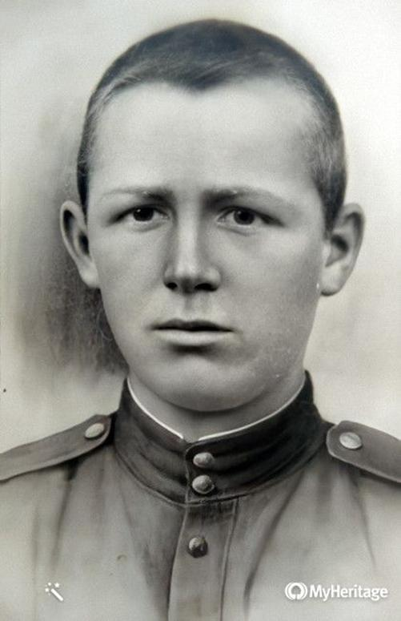Родился в деревне [Дешуково](https://ru.wikipedia.org/wiki/%D0%94%D0%B5%D1%88%D1%83%D0%BA%D0%BE%D0%B2%D0%BE) Макарьевского района Костромской области в семье рабочего.

После окончания средней школы и ремесленного училища работал сварщиком на [автозаводе](https://ru.wikipedia.org/wiki/%D0%93%D0%BE%D1%80%D1%8C%D0%BA%D0%BE%D0%B2%D1%81%D0%BA%D0%B8%D0%B9_%D0%B0%D0%B2%D1%82%D0%BE%D0%BC%D0%BE%D0%B1%D0%B8%D0%BB%D1%8C%D0%BD%D1%8B%D0%B9_%D0%B7%D0%B0%D0%B2%D0%BE%D0%B4) в Горьком (ныне [Нижний Новгород](https://ru.wikipedia.org/wiki/%D0%9D%D0%B8%D0%B6%D0%BD%D0%B8%D0%B9_%D0%9D%D0%BE%D0%B2%D0%B3%D0%BE%D1%80%D0%BE%D0%B4)).

Участник [Великой Отечественной войны](https://ru.wikipedia.org/wiki/%D0%92%D0%B5%D0%BB%D0%B8%D0%BA%D0%B0%D1%8F_%D0%9E%D1%82%D0%B5%D1%87%D0%B5%D1%81%D1%82%D0%B2%D0%B5%D0%BD%D0%BD%D0%B0%D1%8F_%D0%B2%D0%BE%D0%B9%D0%BD%D0%B0) с января 1943 года. Воевал в составе [77-го гвардейского стрелкового полка](https://ru.wikipedia.org/wiki/77-%D0%B9_%D0%B3%D0%B2%D0%B0%D1%80%D0%B4%D0%B5%D0%B9%D1%81%D0%BA%D0%B8%D0%B9_%D0%BC%D0%BE%D1%82%D0%BE%D1%81%D1%82%D1%80%D0%B5%D0%BB%D0%BA%D0%BE%D0%B2%D1%8B%D0%B9_%D0%BF%D0%BE%D0%BB%D0%BA) [26-й гвардейской стрелковой дивизии](https://ru.wikipedia.org/wiki/26-%D1%8F_%D0%B3%D0%B2%D0%B0%D1%80%D0%B4%D0%B5%D0%B9%D1%81%D0%BA%D0%B0%D1%8F_%D1%81%D1%82%D1%80%D0%B5%D0%BB%D0%BA%D0%BE%D0%B2%D0%B0%D1%8F_%D0%B4%D0%B8%D0%B2%D0%B8%D0%B7%D0%B8%D1%8F) [11-й гвардейской армии](https://ru.wikipedia.org/wiki/11-%D1%8F_%D0%B3%D0%B2%D0%B0%D1%80%D0%B4%D0%B5%D0%B9%D1%81%D0%BA%D0%B0%D1%8F_%D0%B0%D1%80%D0%BC%D0%B8%D1%8F) [Белорусского фронта](https://ru.wikipedia.org/wiki/%D0%91%D0%B5%D0%BB%D0%BE%D1%80%D1%83%D1%81%D1%81%D0%BA%D0%B8%D0%B9_%D1%84%D1%80%D0%BE%D0%BD%D1%82).

Участвуя в прорыве обороны противника у деревни Шалашино 24 июня 1944 года принял на себя командование взводом после выбытия командира. Был тяжело ранен и попал в плен. 25 июня 1944 года немцы после жестоких пыток распяли Смирнова на стене [блиндажа](https://ru.wikipedia.org/wiki/%D0%91%D0%BB%D0%B8%D0%BD%D0%B4%D0%B0%D0%B6), исколов его тело штыками. Юрий Смирнов погиб смертью героя, до последней минуты оставаясь верным воинской присяге и солдатскому долгу.

За подвиги, совершенные на территории Дубровенского района, гвардии рядовой Юрий Васильевич Смирнов, стрелок 77-го гвардейского полка 26-й гвардейской стрелковой дивизии, удостоен звания Героя Советского Союза.

**КОЖУШКИН**

**НИКОЛАЙ АЛЕКСЕЕВИЧ**

**(16.10.1922 – 28.03.2003)**

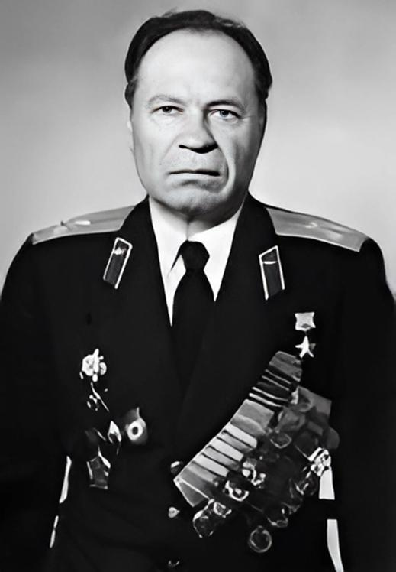Родился в селе [Кузькин](https://ru.wikipedia.org/wiki/%D0%9A%D1%83%D0%B7%D1%8C%D0%BA%D0%B8%D0%BD_(%D1%81%D0%B5%D0%BB%D0%BE)) Филоновского юрта [Хопёрского округа](https://ru.wikipedia.org/wiki/%D0%A5%D0%BE%D0%BF%D1%91%D1%80%D1%81%D0%BA%D0%B8%D0%B9_%D0%BE%D0%BA%D1%80%D1%83%D0%B3_(%D0%BE%D0%B1%D0%BB%D0%B0%D1%81%D1%82%D1%8C_%D0%92%D0%BE%D0%B9%D1%81%D0%BA%D0%B0_%D0%94%D0%BE%D0%BD%D1%81%D0%BA%D0%BE%D0%B3%D0%BE)) (ныне – [Киквидзенский район](https://ru.wikipedia.org/wiki/%D0%9A%D0%B8%D0%BA%D0%B2%D0%B8%D0%B4%D0%B7%D0%B5%D0%BD%D1%81%D0%BA%D0%B8%D0%B9_%D1%80%D0%B0%D0%B9%D0%BE%D0%BD) [Волгоградской области](https://ru.wikipedia.org/wiki/%D0%92%D0%BE%D0%BB%D0%B3%D0%BE%D0%B3%D1%80%D0%B0%D0%B4%D1%81%D0%BA%D0%B0%D1%8F_%D0%BE%D0%B1%D0%BB%D0%B0%D1%81%D1%82%D1%8C)). Окончил 7 классов школы и [школу фабрично-заводского ученичества](https://ru.wikipedia.org/wiki/%D0%A8%D0%BA%D0%BE%D0%BB%D0%B0_%D1%84%D0%B0%D0%B1%D1%80%D0%B8%D1%87%D0%BD%D0%BE-%D0%B7%D0%B0%D0%B2%D0%BE%D0%B4%D1%81%D0%BA%D0%BE%D0%B3%D0%BE_%D1%83%D1%87%D0%B5%D0%BD%D0%B8%D1%87%D0%B5%D1%81%D1%82%D0%B2%D0%B0). Затем работал слесарем на [заводе №264](https://ru.wikipedia.org/wiki/%D0%92%D0%BE%D0%BB%D0%B3%D0%BE%D0%B3%D1%80%D0%B0%D0%B4%D1%81%D0%BA%D0%B8%D0%B9_%D1%81%D1%83%D0%B4%D0%BE%D1%81%D1%82%D1%80%D0%BE%D0%B8%D1%82%D0%B5%D0%BB%D1%8C%D0%BD%D1%8B%D0%B9_%D0%B7%D0%B0%D0%B2%D0%BE%D0%B4) в [Сталинграде](https://ru.wikipedia.org/wiki/%D0%A1%D1%82%D0%B0%D0%BB%D0%B8%D0%BD%D0%B3%D1%80%D0%B0%D0%B4).

В августе 1941 года Кожушкин был призван на службу в [Рабоче-крестьянскую Красную армию](https://ru.wikipedia.org/wiki/%D0%A0%D0%B0%D0%B1%D0%BE%D1%87%D0%B5-%D0%BA%D1%80%D0%B5%D1%81%D1%82%D1%8C%D1%8F%D0%BD%D1%81%D0%BA%D0%B0%D1%8F_%D0%9A%D1%80%D0%B0%D1%81%D0%BD%D0%B0%D1%8F_%D0%B0%D1%80%D0%BC%D0%B8%D1%8F). В 1942 году он окончил Армавирскую военную авиационную школу пилотов. С декабря 1943 года – на фронтах Великой Отечественной войны.

При выполнении боевых заданий проявил исключительное мужество, отвагу и доблесть.  
25 июня 1944 года штурмовикам полка была поставлена задача: последовательно группами по 6 ИЛ-2 подавлять артминпозиции в районе юго-западнее деревни Шалашино. На выполнение этой задачи Кожушкин летал два раза. На последнем вылете, в результате точного бомбометания, уничтожил два орудия и до 10 человек живой силы противника.

За подвиги, совершенные в том числе и на территории Дубровенского района, гвардии лейтенант Николай Алексеевич Кожушкин, старший летчик 75-го гвардейского штурмового авиационного полка, удостоен звания Героя Советского Союза.

**МАСЛОВ**

**АЛЕКСАНДР ПЕТРОВИЧ**

**(30.07.1922 – 13.04.1945)**

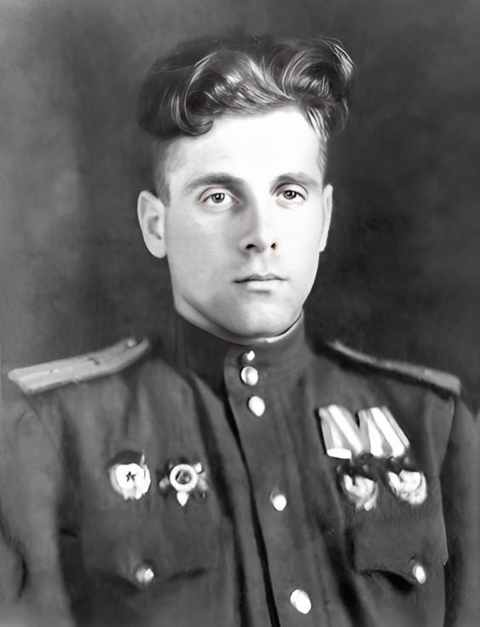Родился в селе [Путятино](https://ru.wikipedia.org/wiki/%D0%9F%D1%83%D1%82%D1%8F%D1%82%D0%B8%D0%BD%D0%BE_(%D0%9D%D0%B5%D0%BA%D1%80%D0%B0%D1%81%D0%BE%D0%B2%D1%81%D0%BA%D0%B8%D0%B9_%D1%80%D0%B0%D0%B9%D0%BE%D0%BD)) (ныне [Некрасовский район](https://ru.wikipedia.org/wiki/%D0%9D%D0%B5%D0%BA%D1%80%D0%B0%D1%81%D0%BE%D0%B2%D1%81%D0%BA%D0%B8%D0%B9_%D1%80%D0%B0%D0%B9%D0%BE%D0%BD) [Ярославской области](https://ru.wikipedia.org/wiki/%D0%AF%D1%80%D0%BE%D1%81%D0%BB%D0%B0%D0%B2%D1%81%D0%BA%D0%B0%D1%8F_%D0%BE%D0%B1%D0%BB%D0%B0%D1%81%D1%82%D1%8C)) в семье крестьянина. Окончил 7 классов школы. В [1939 году](https://ru.wikipedia.org/wiki/1939_%D0%B3%D0%BE%D0%B4) переехал в [Москву](https://ru.wikipedia.org/wiki/%D0%9C%D0%BE%D1%81%D0%BA%D0%B2%D0%B0), где работал слесарем на заводе. Параллельно с работой занимался в аэроклубе. В [1941 году](https://ru.wikipedia.org/wiki/1941_%D0%B3%D0%BE%D0%B4) был призван на службу в Рабоче-крестьянскую Красную Армию. В [1943 году](https://ru.wikipedia.org/wiki/1943_%D0%B3%D0%BE%D0%B4) окончил Пермскую военную авиационную школу пилотов; с октября того же года – на фронтах Великой Отечественной войны.

25 июня 1944 года Александр Маслов в составе 6 ИЛ-2 уничтожал войска противника и его огневые пункты в районе деревень Ступаки, Голяши.  
Смелыми и дерзкими атаками, при яростном обстреле зенитного огня, группа уничтожила 2 батареи полевой артиллерии и до 50 гитлеровцев. Лично Маслов уничтожил 2 пушки на огневой позиции и до 10 солдат и офицеров противника.

За подвиги, совершенные в том числе и на территории Дубровенского района, гвардии младший лейтенант Александр Петрович Маслов, старший летчик 74-го гвардейского штурмового авиационного полка, удостоен звания Героя Советского Союза.

**ХАЙРУЛЛИН**

**ХАЛИЛ ЗИНАТУЛЛОВИЧ**

**(14.06.1920 – 29.09.1984)**

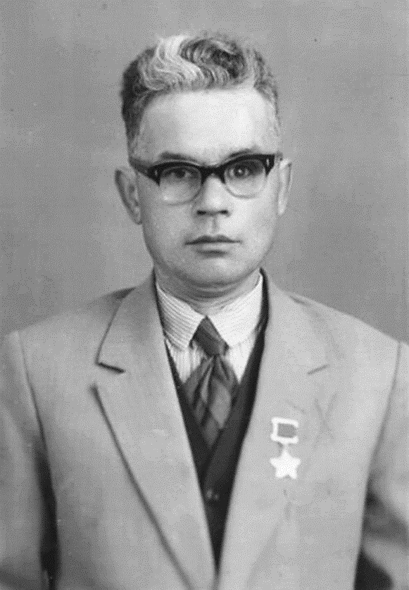Родился [14 июня](https://ru.wikipedia.org/wiki/14_%D0%B8%D1%8E%D0%BD%D1%8F) [1920 года](https://ru.wikipedia.org/wiki/1920_%D0%B3%D0%BE%D0%B4) в селе [Кугеево](https://ru.wikipedia.org/wiki/%D0%9A%D1%83%D0%B3%D0%B5%D0%B5%D0%B2%D0%BE_(%D0%A2%D0%B0%D1%82%D0%B0%D1%80%D1%81%D1%82%D0%B0%D0%BD)) (ныне – [Зеленодольский район](https://ru.wikipedia.org/wiki/%D0%97%D0%B5%D0%BB%D0%B5%D0%BD%D0%BE%D0%B4%D0%BE%D0%BB%D1%8C%D1%81%D0%BA%D0%B8%D0%B9_%D1%80%D0%B0%D0%B9%D0%BE%D0%BD) Республики [Татарстан](https://ru.wikipedia.org/wiki/%D0%A2%D0%B0%D1%82%D0%B0%D1%80%D1%81%D1%82%D0%B0%D0%BD)) в семье крестьянина. Окончил начальную школу. С [1937 года](https://ru.wikipedia.org/wiki/1937_%D0%B3%D0%BE%D0%B4) проживал и работал в [Москве](https://ru.wikipedia.org/wiki/%D0%9C%D0%BE%D1%81%D0%BA%D0%B2%D0%B0). В августе [1940 года](https://ru.wikipedia.org/wiki/1940_%D0%B3%D0%BE%D0%B4) Хайруллин был призван на службу в Рабоче-крестьянскую Красную армию. С сентября [1941 года](https://ru.wikipedia.org/wiki/1941_%D0%B3%D0%BE%D0%B4) – на фронтах Великой Отечественной войны.

23-25 июня 1944 года при прорыве сильно укрепленной полосы вражеской обороны в районе деревни Новое Село, умело выбрав рубеж и хорошо маскируясь, сумел вывести из строя несколько расчетов огневых точек противника, тем самым помогая пехоте продвигаться вперед. Ворвавшись в траншеи противника первым, он метким огнем расчищал путь себе и своим товарищем. В этих боях им уничтожен не один десяток немцев.

За подвиги, совершенные в том числе и на территории Дубровенского района, рядовой Халил Зинатуллович Хайруллин, ручной пулеметчик 245-го гвардейского стрелкового полка 84-й гвардейской стрелковой дивизии, удостоен звания Героя Советского Союза.

**СИНЧУКОВ**

**ПЕТР СИДОРОВИЧ**

**(11.07.1920 – 10.10.1987)**

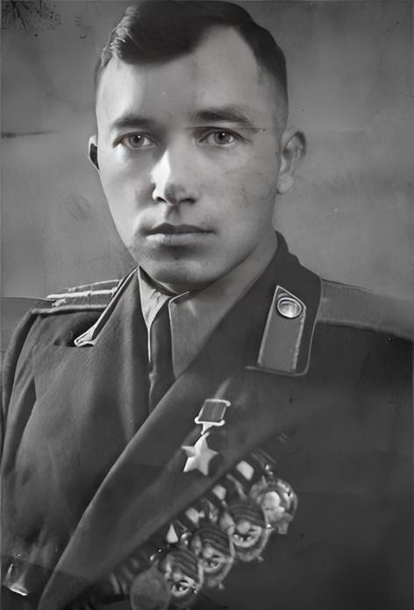

Родился в городе [Гомел](https://ru.wikipedia.org/wiki/%D0%93%D0%BE%D0%BC%D0%B5%D0%BB%D1%8C)ь в семье рабочего. После окончания 9 классов школы работал счетоводом. В январе [1940 года](https://ru.wikipedia.org/wiki/1940_%D0%B3%D0%BE%D0%B4) был призван на службу в [Рабоче-крестьянскую Красную армию](https://ru.wikipedia.org/wiki/%D0%A0%D0%B0%D0%B1%D0%BE%D1%87%D0%B5-%D0%BA%D1%80%D0%B5%D1%81%D1%82%D1%8C%D1%8F%D0%BD%D1%81%D0%BA%D0%B0%D1%8F_%D0%9A%D1%80%D0%B0%D1%81%D0%BD%D0%B0%D1%8F_%D0%90%D1%80%D0%BC%D0%B8%D1%8F). В [1943 году](https://ru.wikipedia.org/wiki/1943_%D0%B3%D0%BE%D0%B4) он окончил Тамбовскую военную авиационную школу лётчиков. С декабря того же года – на фронтах Великой Отечественной войны.

24 июня 1944 года, во время бомбометания и штурмовки войск противника в районе деревни Жабыки Дубровенского района, уничтожил до 5-ти автомашин и одну артбатарею противника.

К марту [1945 года](https://ru.wikipedia.org/wiki/1945_%D0%B3%D0%BE%D0%B4) гвардии [старший лейтенант](https://ru.wikipedia.org/wiki/%D0%A1%D1%82%D0%B0%D1%80%D1%88%D0%B8%D0%B9_%D0%BB%D0%B5%D0%B9%D1%82%D0%B5%D0%BD%D0%B0%D0%BD%D1%82) Пётр Синчуков командовал звеном 75-го гвардейского штурмового авиаполка ([1-й гвардейской штурмовой авиадивизии](https://ru.wikipedia.org/wiki/1-%D1%8F_%D0%B3%D0%B2%D0%B0%D1%80%D0%B4%D0%B5%D0%B9%D1%81%D0%BA%D0%B0%D1%8F_%D1%88%D1%82%D1%83%D1%80%D0%BC%D0%BE%D0%B2%D0%B0%D1%8F_%D0%B0%D0%B2%D0%B8%D0%B0%D1%86%D0%B8%D0%BE%D0%BD%D0%BD%D0%B0%D1%8F_%D0%B4%D0%B8%D0%B2%D0%B8%D0%B7%D0%B8%D1%8F), [1-й воздушной армии](https://ru.wikipedia.org/wiki/1-%D1%8F_%D0%B2%D0%BE%D0%B7%D0%B4%D1%83%D1%88%D0%BD%D0%B0%D1%8F_%D0%B0%D1%80%D0%BC%D0%B8%D1%8F_(%D0%A1%D0%A1%D0%A1%D0%A0)), [3-го Белорусского фронта](https://ru.wikipedia.org/wiki/3-%D0%B9_%D0%91%D0%B5%D0%BB%D0%BE%D1%80%D1%83%D1%81%D1%81%D0%BA%D0%B8%D0%B9_%D1%84%D1%80%D0%BE%D0%BD%D1%82)). К тому времени он совершил 119 боевых вылетов на штурмовку скоплений боевой техники и живой силы противника, нанеся ему большие потери.

За подвиги, совершенные в том числе и на территории Дубровенского района, гвардии старший лейтенант Петр Сидорович Синчуков, командир звена 75-го гвардейского штурмового авиационного полка, удостоен звания Героя Советского Союза.

**РАЩУПКИН**

**АЛЕКСАНДР МИХАЙЛОВИЧ**

**(03.02.1906 – 10.05.1958)**

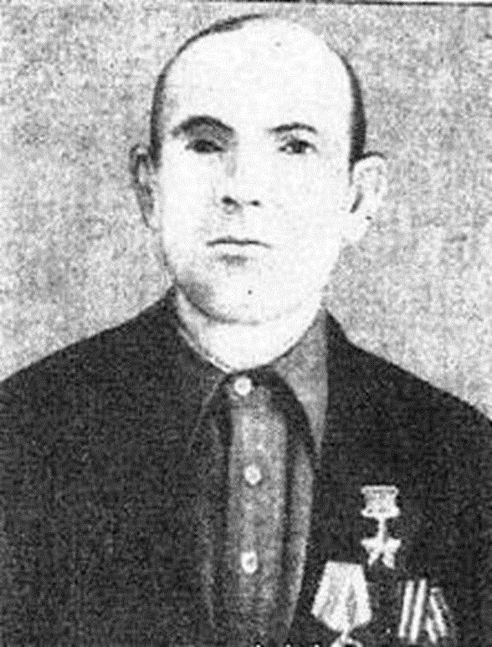Родился 3 февраля 1906 года в городе [Акмолинске](https://ru.wikipedia.org/wiki/%D0%90%D0%BA%D0%BC%D0%BE%D0%BB%D0%B8%D0%BD%D1%81%D0%BA) в семье рабочего. Беспартийный. Образование начальное.

В 1930 году переехал в [Алма-Ату](https://ru.wikipedia.org/wiki/%D0%90%D0%BB%D0%BC%D0%B0-%D0%90%D1%82%D0%B0). Работал на заводе.

В [Красной армии](https://ru.wikipedia.org/wiki/%D0%A0%D0%B0%D0%B1%D0%BE%D1%87%D0%B5-%D0%BA%D1%80%D0%B5%D1%81%D1%82%D1%8C%D1%8F%D0%BD%D1%81%D0%BA%D0%B0%D1%8F_%D0%9A%D1%80%D0%B0%D1%81%D0%BD%D0%B0%D1%8F_%D0%B0%D1%80%D0%BC%D0%B8%D1%8F) с 3 августа 1943 года, призван из Алма-Аты. Участник [Великой Отечественной войны](https://ru.wikipedia.org/wiki/%D0%92%D0%B5%D0%BB%D0%B8%D0%BA%D0%B0%D1%8F_%D0%9E%D1%82%D0%B5%D1%87%D0%B5%D1%81%D1%82%D0%B2%D0%B5%D0%BD%D0%BD%D0%B0%D1%8F_%D0%B2%D0%BE%D0%B9%D0%BD%D0%B0) со 2 сентября 1943 года. Наводчик ручного пулемёта 1160-го стрелкового полка ([352-я стрелковая дивизия](https://ru.wikipedia.org/wiki/352-%D1%8F_%D1%81%D1%82%D1%80%D0%B5%D0%BB%D0%BA%D0%BE%D0%B2%D0%B0%D1%8F_%D0%B4%D0%B8%D0%B2%D0%B8%D0%B7%D0%B8%D1%8F), [31-я армия](https://ru.wikipedia.org/wiki/31-%D1%8F_%D0%B0%D1%80%D0%BC%D0%B8%D1%8F_(%D0%A1%D0%A1%D0%A1%D0%A0)), [3-й Белорусский фронт](https://ru.wikipedia.org/wiki/3-%D0%B9_%D0%91%D0%B5%D0%BB%D0%BE%D1%80%D1%83%D1%81%D1%81%D0%BA%D0%B8%D0%B9_%D1%84%D1%80%D0%BE%D0%BD%D1%82)).

23-25 июня 1944 года при прорыве сильно укрепленной обороны противника из своего пулемета уничтожил до 100 немецких солдат и офицеров, а также немецкие огневые точки. Трудность в установлении места совершения подвига вызвало то, что оно не указано в наградном листе. Однако, изучив журнал боевых действий, стало известно, что 23 июня 1944 года полк находился в районе деревни Загваздино.  
За подвиги, совершенные в том числе и на территории Дубровенского района, рядовой Александр Михайлович Ращупкин, наводчик ручного пулемета 2-й стрелковой роты 1160-го стрелкового полка 352-й стрелковой дивизии, удостоен звания Героя Советского Союза.

**ПАВЛОВ**

**НИКОЛАЙ ДМИТРИЕВИЧ**

**(28.09.1916 – 16.06.2008)**

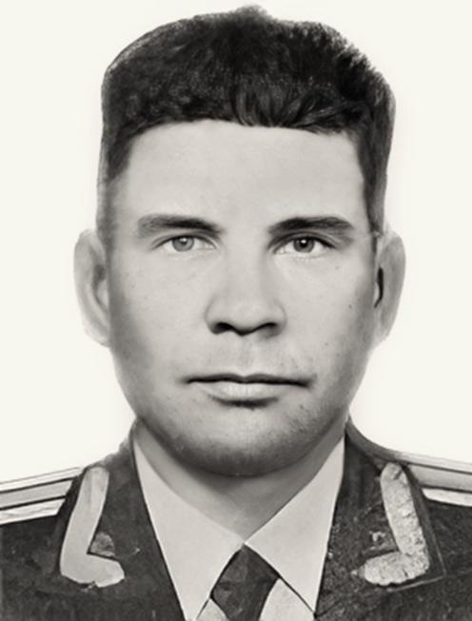Родился в селе Берёзовке (ныне – Базарно-Карабулакского района [Саратовской области](https://ru.wikipedia.org/wiki/%D0%A1%D0%B0%D1%80%D0%B0%D1%82%D0%BE%D0%B2%D1%81%D0%BA%D0%B0%D1%8F_%D0%BE%D0%B1%D0%BB%D0%B0%D1%81%D1%82%D1%8C)).

Окончил начальную школу в родном селе и железнодорожное училище в городе Волхове. Работал на железнодорожной станции в городе Петрозаводск. В 1939 году был призван в [Красную армию](https://ru.wikipedia.org/wiki/%D0%A0%D0%B0%D0%B1%D0%BE%D1%87%D0%B5-%D0%BA%D1%80%D0%B5%D1%81%D1%82%D1%8C%D1%8F%D0%BD%D1%81%D0%BA%D0%B0%D1%8F_%D0%9A%D1%80%D0%B0%D1%81%D0%BD%D0%B0%D1%8F_%D0%B0%D1%80%D0%BC%D0%B8%D1%8F), окончил школу младших авиаспециалистов.

22 октября 1943 года в составе дивизионной колонны, будучи ведущим 4-х девяток, подавил артминометные батареи противника на огневых позициях в районе деревень Новое Село, Пущаи, Киреево.

22 июня 1944 года Николай Павлов произвел первый боевой вылет в качестве ведущего сборной дивизионной группы кадров и второй боевой вылет в этот день – ведущим полковой группы, бомбардируя опорный пункт противника в районе деревни Ласырщики. Задание выполнено отлично. 23 июня 1944 года совершил два боевых вылета в качестве ведущего дивизионной группы и полковой колонны по 3 девятки ПЕ-2 в каждой на бомбардирование важных опорных пунктов противника Центрального поселка и укрепленного пункта Жабыки. Группа отлично выполнила задание. Центральный поселок был занят нашими войсками.

За подвиги, совершенные в том числе и на территории Дубровенского района, гвардии младший лейтенант Николай Дмитриевич Павлов, флагманский воздушный стрелок-радист 4-й гвардейской бомбардировочной авиационной дивизии, удостоен звания Героя Советского Союза.

**МАЛЕН**

**АРСЕНТИЙ АНТОНОВИЧ**

**(02.04.1921– 03.02.1950)**

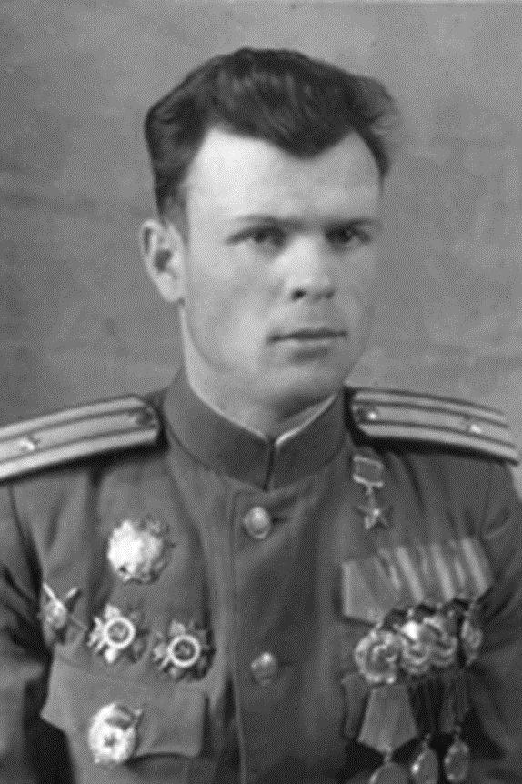Родился в селе [Гречана](https://ru.wikipedia.org/wiki/%D0%93%D1%80%D0%B5%D1%87%D0%B0%D0%BD%D0%B0_(%D0%92%D0%BE%D0%BB%D0%BE%D1%87%D0%B8%D1%81%D1%81%D0%BA%D0%B8%D0%B9_%D1%80%D0%B0%D0%B9%D0%BE%D0%BD)) ныне [Волочисского район](https://ru.wikipedia.org/wiki/%D0%92%D0%BE%D0%BB%D0%BE%D1%87%D0%B8%D1%81%D1%81%D0%BA%D0%B8%D0%B9_%D1%80%D0%B0%D0%B9%D0%BE%D0%BD)а [Хмельницкой области](https://ru.wikipedia.org/wiki/%D0%A5%D0%BC%D0%B5%D0%BB%D1%8C%D0%BD%D0%B8%D1%86%D0%BA%D0%B0%D1%8F_%D0%BE%D0%B1%D0%BB%D0%B0%D1%81%D1%82%D1%8C) ([Украин](https://ru.wikipedia.org/wiki/%D0%A3%D0%BA%D1%80%D0%B0%D0%B8%D0%BD%D0%B0)а). В [1934 году](https://ru.wikipedia.org/wiki/1934_%D0%B3%D0%BE%D0%B4) переехал в город [Ровеньки](https://ru.wikipedia.org/wiki/%D0%A0%D0%BE%D0%B2%D0%B5%D0%BD%D1%8C%D0%BA%D0%B8) [Луганской области](https://ru.wikipedia.org/wiki/%D0%9B%D1%83%D0%B3%D0%B0%D0%BD%D1%81%D0%BA%D0%B0%D1%8F_%D0%BE%D0%B1%D0%BB%D0%B0%D1%81%D1%82%D1%8C) [Украинской ССР](https://ru.wikipedia.org/wiki/%D0%A3%D0%BA%D1%80%D0%B0%D0%B8%D0%BD%D1%81%D0%BA%D0%B0%D1%8F_%D0%A1%D0%BE%D0%B2%D0%B5%D1%82%D1%81%D0%BA%D0%B0%D1%8F_%D0%A1%D0%BE%D1%86%D0%B8%D0%B0%D0%BB%D0%B8%D1%81%D1%82%D0%B8%D1%87%D0%B5%D1%81%D0%BA%D0%B0%D1%8F_%D0%A0%D0%B5%D1%81%D0%BF%D1%83%D0%B1%D0%BB%D0%B8%D0%BA%D0%B0), где окончил семилетнюю школу и аэроклуб, работал на шахте. В мае [1940 года](https://ru.wikipedia.org/wiki/1940_%D0%B3%D0%BE%D0%B4) Мален был призван на службу в [Рабоче-крестьянскую Красную Армию](https://ru.wikipedia.org/wiki/%D0%A0%D0%B0%D0%B1%D0%BE%D1%87%D0%B5-%D0%BA%D1%80%D0%B5%D1%81%D1%82%D1%8C%D1%8F%D0%BD%D1%81%D0%BA%D0%B0%D1%8F_%D0%9A%D1%80%D0%B0%D1%81%D0%BD%D0%B0%D1%8F_%D0%90%D1%80%D0%BC%D0%B8%D1%8F). В [1942 году](https://ru.wikipedia.org/wiki/1942_%D0%B3%D0%BE%D0%B4) он окончил Ворошиловградскую военную авиационную школу лётчиков. С августа того же года – на фронтах Великой Отечественной войны.

14 января 1944 года уничтожил 10 танков и автомашин противника в 3-х километрах юго-западнее деревни Днепровка. В этом бою, заменив погибшего ведущего группы, Арсентий Мален призвал своих товарищей отомстить за погибшего капитана. Группа уничтожила 4 танка, 1 артбатарею, свыше 50 солдат и офицеров.  
24 июня 1944 года группа под руководством Малена в районе деревни Осиновка уничтожила своим огнем 2 артбатареи, до взвода солдат и офицеров.

За подвиги, совершенные в том числе и на территории Дубровенского района, гвардии капитан Арсентий Антонович Мален, командир авиаэскадрильи 74-го гвардейского штурмового авиационного полка, удостоен звания Героя Советского Союза.